NOTA: se remite Informe mediante radicado No 20201600099553 del 23-12-2020
FECHA: | 21 de diciembre de 2020 | INFORME PRELIMINAR |  | INFORME DEFINITIVO
PROCESO AUDITADO: | Gestión Contractual – GCON 2019
RESPONSABLE DEL PROCESO: | Martha Patricia Aguilar Copete – Secretaria General
EQUIPO AUDITOR: | Edna Matilde Vallejo Gordillo – Jefe Oficina de Control Interno  Luz Adriana Franco García– abogada contratista- auditora líder

OBJETIVO: | Evaluar el cumplimiento de las actividades y controles asociados al PROCESO GESTIÓN CONTRACTUAL, registrado en el Sistema Integrado de Gestión, de conformidad con la programación del Plan Anual de Auditorías - PAA 2019, aprobado por el Comité Institucional de Coordinación de Control Interno - CICCI de la UAERMV.
ALCANCE: | Esta evaluación cobija las actividades ejecutadas en el Proceso Gestión Contractual en el periodo comprendido 01-10-2018 a 30-09-2019 para los siguientes aspectos:  1. Cumplimiento del Manual de Contratación de la UAERMV CON-MA-001 Versiones 8 y 9, con respecto de:  1.1. Numeral 4.1.2 "Estudios y documentos previos", en lo que tiene que ver con el acápite "Tipificación, estimación, asignación y análisis de los riesgos de la contratación".  1.2. Numeral 5.2.1.3. "Definiciones y conceptos básicos del estudio previo" con respecto al "Análisis del riesgo y forma de mitigarlo".  2. Cumplimiento de la actividad No. 14 del Procedimiento CON-PR-001 Versión 2 "Procedimiento Precontractual de Licitación Pública". (Audiencia de aclaración de pliegos y distribución de riesgos).  3. Aplicación del formato CON-FM-089 Versión 1 "FORMATO ANÁLISIS DE RIESGOS CONTRACTUALES".  4. Cumplimiento de la Resolución 092 del 5 de febrero de 2013 "Por la cual se crea y reglamenta el Comité de Contratación de la Unidad Administrativa Especial de Rehabilitación y Mantenimiento Vial" modificada por la Resolución 300 del 29 de junio de 2019 "Por la cual se modifica la Resolución No. 092 del 5 de febrero de 2013, expedida por la Unidad Administrativa Especial de Rehabilitación y Mantenimiento Vial".  5. Cumplimiento de la meta de cada indicador y su eficacia frente al objetivo del proceso de Gestión Contractual.  6. Cumplimiento de las actividades de la supervisión establecidas en el Manual de Interventoría y Supervisión de Contratos (CON-MA-002-V6 aprobado mediante Resolución 449 de 26-08-2015).  7. Seguimiento a las recomendaciones generadas en la auditoría ejecutada por la OCI al proceso en 2018 (ver Informe de auditoría anterior).  8. Cumplimiento de las medidas establecidas en la Directiva 003 de 2013 respecto "Directrices para prevenir conductas irregulares relacionadas con incumplimiento de los manuales de funciones y de procedimientos y la pérdida de elementos y documentos públicos".
CRITERIOS DE LA AUDITORÍA: | REQUISITOS LEGALES APLICABLES:
CRITERIOS DE LA AUDITORÍA: | Los consignados en el normograma publicado en el link de transparencia (https://www.umv.gov.co/portal/transparencia/), con código JUR-FM-001, en las versiones vigentes para el periodo de la auditoría.
CRITERIOS DE LA AUDITORÍA: | INFORMACIÓN DOCUMENTADA DE REFERENCIA:

RESUMEN EJECUTIVO DE LA AUDITORÍA:
En cumplimiento del plan de auditoría previsto para el Proceso GESTIÓN CONTRACTUAL - GCON, se adelantaron las siguientes actividades:

- Programación y desarrollo de una (1) reunión de apertura el 5 de noviembre de 2019.

- Programación y desarrollo de una (1) mesa de trabajo el 12 de noviembre de 2019, con integrantes del Proceso Gestión Contractual – GCON, quienes atendieron la auditoría; así mismo, en esta reunión por parte de OCI se invitó a un profesional de la Subdirección Técnica de Producción e Intervención - STPI - Gerencia de Producción – GP, en calidad de estructurador de procesos contractuales, con el objeto de conocer cómo se determinan los riesgos en los contratos que se adelantan por parte de esta dependencia. Esta acta de reunión fue remitida por email el 18 de marzo de 2020 a la Secretaria General con copia a los enlaces y profesionales del proceso.

En esta mesa de trabajo se consultó al equipo del proceso GCON:

1. ¿Cómo se determinan los riesgos en la contratación de la entidad?
2. ¿Cómo se aplica y diligencia el formato CON-FM-089 VERSIÓN 1 FORMATO ANÁLISIS DE RIESGOS CONTRACTUALES?
3. Por parte de un profesional de la Subdirección de Producción e Intervención se explicó al equipo auditor bajo qué parámetros se realiza el diligenciamiento del formato de acuerdo con la naturaleza del contrato a suscribir.

SUSPENSIÓN DE LA AUDITORÍA

En sesión del Comité Institucional de Coordinación de Control Interno – CICCI del 30 de diciembre de 2019, la OCI comunicó la suspensión de esta auditoría entre diciembre 2019 y febrero 2020, dado que esta dependencia debía realizar, entre otras, las siguientes actividades de carácter legal:
- Elaboración de informes de cierre de vigencia como parte de la rendición de la cuenta anual.
- Seguimiento al Plan Anticorrupción y de Atención al Ciudadano – PAAC consolidado 2019.
- Evaluación por dependencias 2019.
- Rendición de cuenta anual 2019 a la Contraloría de Bogotá D.C.
- Aprobación del Plan Anual de Auditorías 2020 en sesión del CICCI.

- En sesión del Comité Institucional de Coordinación de Control Interno – CICCI del 30 de enero de 2020, la OCI informó a los integrantes la inclusión en el PAA 2020 de la presente auditoría para la finalización de las actividades pendientes con el fin de culminarla.

- A través del memorando 20201600011073 del 6 de marzo de 2020, con asunto: “Alcance memorando 20191600049363 del 25 de octubre de 2019. Se comunica la culminación de las actividades previstas en el Plan de Auditoría previsto para el proceso Gestión Contractual – GCON”, se comunicó a la líder directiva del proceso el reinicio de las actividades.

- A través de email del 27 de marzo de 2020, con asunto: “Culminación actividades auditoría Proceso GCON” se comunicó a la líder directiva del proceso: “De manera atenta me permito comunicar que debido a las medidas adoptadas producto de la actual situación que se atraviesa, las actividades pendientes de ejecutar en la auditoría del proceso GCON, se retomarán una vez se supere la emergencia”. Lo anterior, de conformidad con lo dispuesto en las Circulares 10 y 11 de 2020, proferidas por el Director General de la UAERMV, respecto de la implementación de protocolos y directrices de aislamiento preventivo obligatorio en virtud de la emergencia sanitaria decretada por el gobierno nacional mediante el Decreto 457 de 2020.

- En sesión del Comité Institucional de Coordinación de Control Interno – CICCI, del 30 de junio de 2020, se informó a los integrantes “…teniendo en cuenta que a esa fecha el Gobierno Nacional no había levantado la medida de aislamiento preventivo, esta oficina culminará las actividades previstas en el plan de auditoría, que acorde con las circunstancias actuales se puedan llevar a cabo, precisando también que sobre las que no sea posible hacerlo se dejará la constancia en el informe final de la auditoría haciendo las salvedades del caso…”

REINICIO DE LA AUDITORÍA

- A través del memorando 20201600038873 del 30 de junio de 2020, con asunto: “Alcance memorando 20201600011073 del 6 de marzo de 2020. OCI comunica las actividades previstas para culminar la auditoría al proceso Gestión Contractual – GCON 2019”; además de informar el reinicio, se solicita información adicional.

- Con email del 17 de julio de 2020, OCI reiteró la solicitud referida en el punto anterior en los siguientes términos: “De manera atenta, en el marco de la ejecución de las actividades de la auditoría al Proceso GCON, me permito reiterar la solicitud elevada al proceso a través del memorando 20201600038873 del 30 de junio de 2020 (adjunto), cuya respuesta se esperaba en esta dependencia el pasado 13 de julio de 2020 de acuerdo a lo señalado”.

- A través del memorando 20201100046053 del 30 de julio de 2020 de la Secretaría General, comunicado y asignado a OCI por ORFEO el 10 de agosto de 2020, con asunto: “Respuesta Radicado 20201600038873- Alcance memorando 20201600011073 del 6 de marzo de 2020. OCI comunica las actividades previstas para culminar la auditoría al proceso Gestión Contractual – GCON 2019”, se recibió respuesta al memorando de OCI referido.

- Una vez consultado por OCI el contenido del memorando de la Secretaría General, y en virtud a que no se evidenciaron los anexos a que hacía referencia la comunicación, el 11 de agosto de 2020 esta dependencia remitió email al proceso en los siguientes términos:

“… De manera atenta me permito comunicar que el 10 de agosto de 2020, la Secretaría General remitió a OCI a través de ORFEO el memorando 20201100046053 de 30 de julio de 2020, con asunto: “Respuesta Radicado 20201600038873- Alcance memorando 20201600011073 del 6 de marzo de 2020. OCI comunica las actividades previstas para culminar la auditoría al proceso Gestión Contractual – GCON 2019”; no obstante, una vez consultado el documento se evidenció que se relacionaban anexos respecto de los numerales 2, 5, 6 y 8 de la comunicación, los cuales no están allí cargados y disponibles para la consulta respectiva...”

Con base a lo anterior, respetuosamente solicito sean remitidos el día de hoy, por este medio, los anexos referidos en el memorando, identificando a qué numeral del escrito corresponden.”

- De conformidad con la petición antes relacionada, el 11 de agosto de 2020 se recibió email de parte de la Secretaría General, a través del cual se compartió la ruta de OneDrive “2020OCI”, en la cual se verificaron los contenidos de los siguientes nueve documentos:

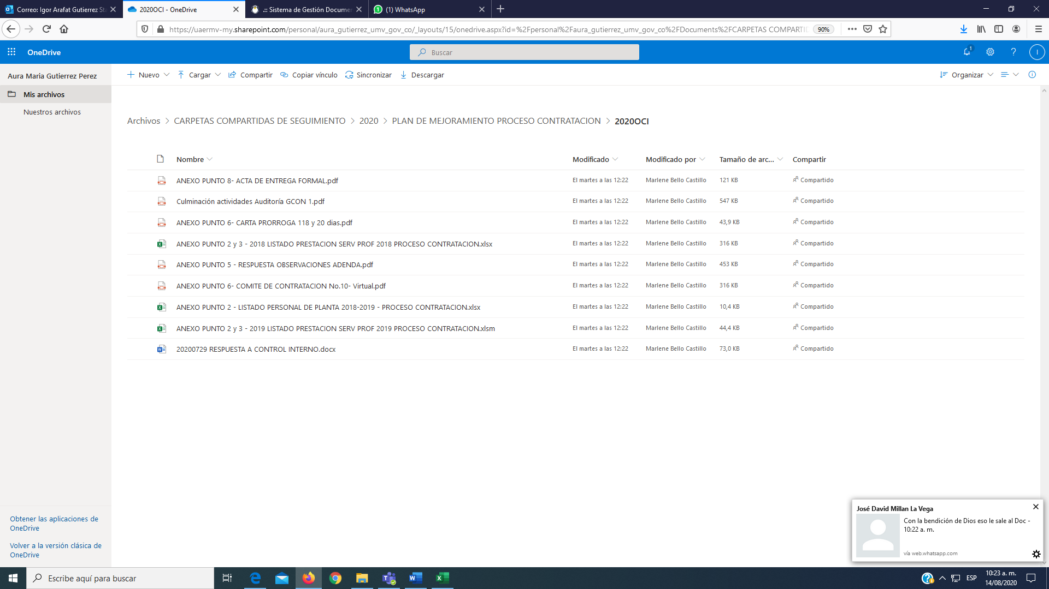
- Entre agosto y septiembre de 2020, se revisaron los documentos recibidos vía email y los publicados en SISGESTIÓN a cargo del Proceso GESTIÓN CONTRACTUAL, que fueran objeto del alcance.
- Con memorando 20201600068283 del 28 de septiembre de 2020, se remitió al responsable directivo del proceso auditado, el informe preliminar para ser analizado y presentar los análisis y soportes que desvirtúen los 16 hallazgos y las 4 observaciones identificadas.
- Con memorando 20201100079473 del 05 de noviembre de 2020, el equipo auditado presentó respuesta al informe preliminar, aceptando cuatro hallazgos y realizando aportes adicionales en los demás.
- Se procedió con el análisis de la respuesta al informe preliminar y con memorando 20201600098703 del 22 de diciembre de 2020 se realizó traslado de un hallazgo a Secretaría General- PROCESO GESTIÓN DE RECURSOS FÍSICOS-GREF, relacionado con la oportunidad por parte del supervisor para presentar solicitudes de modificaciones contractuales.

CONCLUSIÓN:

Como resultado de la evaluación al cumplimiento de los puntos de control que debe aplicar el Proceso GESTIÓN CONTRACTUAL en desarrollo de sus actividades definidas en el objeto y alcance de la auditoría, se identificaron debilidades y oportunidades de mejora distribuidas en 13 hallazgos, 6 observaciones y 6 recomendaciones; lo anterior, en pro de fortalecer la gestión de riesgos identificados en los contratos e implementar controles que fortalezcan el Modelo Integrado de Planeación y Gestión – MIPG y el Sistema de Control Interno de la UAERMV.

HALLAZGOS DE LA AUDITORÍA
TEMA: Manual de Contratación de la UAERMV CON-MA-001 Versiones 8 y 9 - Tipificación, estimación, asignación y análisis de los riesgos de la contratación y Análisis del riesgo y forma de mitigarlo.

En mesa de trabajo llevada a cabo el 12 de noviembre de 2019, el equipo auditado explicó cómo se asignan los riesgos contractuales, precisando que estos se definen de acuerdo con cada contrato en particular, teniendo en cuenta el Manual para la Identificación y Cobertura del Riesgo en los Procesos de Contratación de Colombia Compra Eficiente; así mismo, señaló que para la determinación de los riesgos contractuales se aprobó el Formato CON-FM-089 "FORMATO ANÁLISIS DE RIESGOS CONTRACTUALES”.

Adicionalmente, el proceso señaló que este realiza la revisión de los riesgos definidos y presenta al área estructuradora las observaciones para los ajustes requeridos.

En esta reunión, el equipo auditor requirió a un profesional de la Subdirección Técnica de Producción e Intervención - STPI - Gerencia de Producción – GP, en calidad de estructurador de procesos contractuales, con el objeto de conocer cómo se determinan los riesgos en los contratos por parte de esta dependencia; al respecto, manifestó que el formato definido para los riesgos no ofrece información suficiente para la determinación de estos y que para definir los correspondientes al proceso, se recurre a la experiencia profesional o se tienen en cuenta los antecedentes contractuales para incluirlos en el nuevo proceso.

Adicionalmente, por parte del equipo auditor, el 9 de septiembre de 2020 se remitió correo electrónico equipo estructurador, solicitando que en el marco de la auditoría se reenviaran los emails a través de los cuales se definieron los riesgos contractuales con las versiones observadas o revisadas por Gestión Contractual, así como los ajustes en el respectivo formato Excel CON-FM-089 "FORMATO ANÁLISIS DE RIESGOS CONTRACTUALES" diligenciados, para los procesos de selección de los cuales se derivaron los cuatro contratos que se relacionan a continuación:

AÑO 2018

312 DE 2018: PRESTAR EL SERVICIO DE MANTENIMIENTO PARA LA MAQUINARIA AMARILLA, VEHÍCULOS PESADOS, VEHÍCULOS LIVIANOS Y EQUIPOS MENORES DE LA UNIDAD ADMINISTRATIVA ESPECIAL DE REHABILITACIÓN Y MANTENIMIENTO VIAL – UAERMV, A MONTO AGOTABLE (GRUPO N 1 MAQUINARIA AMARILLA Y EQUIPO MENOR).

313 DE 2018: PRESTAR EL SERVICIO DE MANTENIMIENTO PARA LA MAQUINARIA AMARILLA, VEHÍCULOS PESADOS, VEHÍCULOS LIVIANOS Y EQUIPOS MENORES DE LA UNIDAD ADMINISTRATIVA ESPECIAL DE REHABILITACIÓN Y MANTENIMIENTO VIAL – UAERMV, A MONTO AGOTABLE (GRUPO N 2 VEHÍCULOS PESADOS Y VEHÍCULOS LIVIANOS).

AÑO 2019

392 DE 2019: PRESTAR EL SERVICIO DE MANTENIMIENTO PARA LA MAQUINARIA, VEHÍCULOS PESADOS, VEHÍCULOS LIVIANOS Y EQUIPOS MENORES DE LA UAERMV, A MONTO AGOTABLE. GRUPO 1 MAQUINARIA Y EQUIPO MENOR.

393 DE 2019: PRESTAR EL SERVICIO DE MANTENIMIENTO PARA LA MAQUINARIA, VEHÍCULOS PESADOS, VEHÍCULOS LIVIANOS Y EQUIPOS MENORES DE LA UAERMV, A MONTO AGOTABLE. GRUPO 2 VEHÍCULOS PESADOS Y VEHÍCULOS LIVIANOS.

Así mismo, el 10 de septiembre de 2020 se remitió al Almacén General solicitud de los emails a través de los cuales se definieron los riesgos contractuales con las versiones observadas o revisadas por Gestión Contractual, así como los ajustes en el respectivo formato Excel CON-FM-089 "FORMATO ANÁLISIS DE RIESGOS CONTRACTUALES" diligenciados para los dos procesos licitatorios que se relacionan a continuación:

Licitación Pública 003 DE 2018 - PRESTAR EL SERVICIO DE VIGILANCIA Y SEGURIDAD INTEGRAL DE LOS BIENES MUEBLES E INMUEBLES DE PROPIEDAD DE LA UNIDAD ADMINISTRATIVA ESPECIAL DE REHABILITACIÓN Y MANTENIMIENTO VIAL - UAERMV Y DE LOS QUE LEGALMENTE SEA RESPONSABLE, el cual culminó con la suscripción del CONTRATO 466 DE 2018.

Licitación Pública 001 DE 2019 PRESTAR EL SERVICIO DE VIGILANCIA Y SEGURIDAD INTEGRAL DE LOS BIENES MUEBLES E INMUEBLES DE PROPIEDAD DE LA UNIDAD ADMINISTRATIVA ESPECIAL DE REHABILITACIÓN Y MANTENIMIENTO VIAL - UAERMV Y DE LOS QUE LEGALMENTE SEA RESPONSABLE, el cual culminó con la suscripción del CONTRATO 363 DE 2019.

HALLAZGO No. 1:

SE EVIDENCIÓ que la matriz de riesgos proyectada por el equipo estructurador y remitida al proceso Gestión Contractual, durante dos vigencias consecutivas 2018 y 2019, presenta las mismas inconsistencias, las cuales se resumen, así: 1) el formato no corresponde al aprobado CON-FM-089 "FORMATO ANÁLISIS DE RIESGOS CONTRACTUALES; 2) la información de las hojas CONTEXTO, IDENTIFICACIÓN Y ANÁLISIS, EVALUACIÓN, EVALUACIÓN CON CONTROLES respecto de la que se registra en la hoja ASIGNACIÓN Y TRATAMIENTO no guarda ninguna relación; 3) en cada hoja se identificaron otros objetos contractuales y otra información; tal como se detalla a continuación:

1. En la matriz recibida del equipo estructurador de STPI en formato Excel, vía email del 10 de septiembre de 2020, respecto de los procesos de selección que culminaron con la suscripción de los contratos 312 y 313 de 2018, se identificaron las siguientes situaciones:

Documento se identifica "PROFORMA INTERNA” el cual no corresponde el CON-FM-089 "FORMATO ANÁLISIS DE RIESGOS CONTRACTUALES"; no cuenta con el encabezado de la UAERMV,

Contexto: en esta hoja del formato se observa el siguiente objeto: “… Compra de 100 bonos para la realización de exámenes de ingreso y egreso de los trabajadores oficiales…” el cual no corresponde, se informa que personal de Talento Humano participará, se hace referencia al plan de contratación 2015 y a un proceso de selección de mínima cuantía, tal como se resalta en la siguiente imagen:


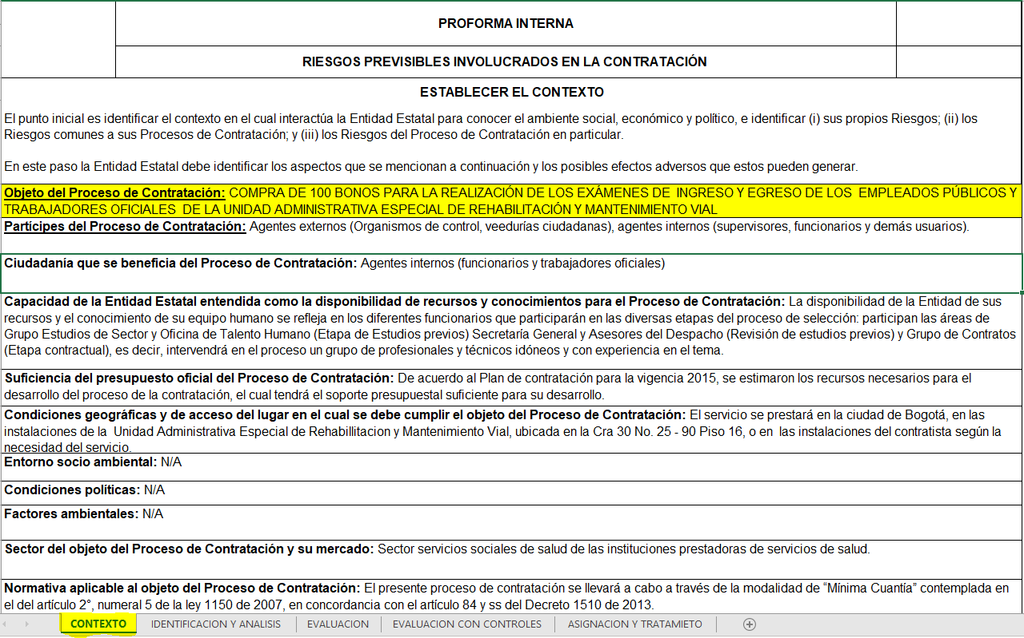

Identificación y análisis: en esta hoja del formato se observa que, el encabezado corresponde a la Superintendencia Financiera de Colombia; adicionalmente, la codificación del formato A-PI.GCT-027 no corresponde con el CON-FM-089 "FORMATO ANÁLISIS DE RIESGOS CONTRACTUALES" aprobado en la UAERMV.
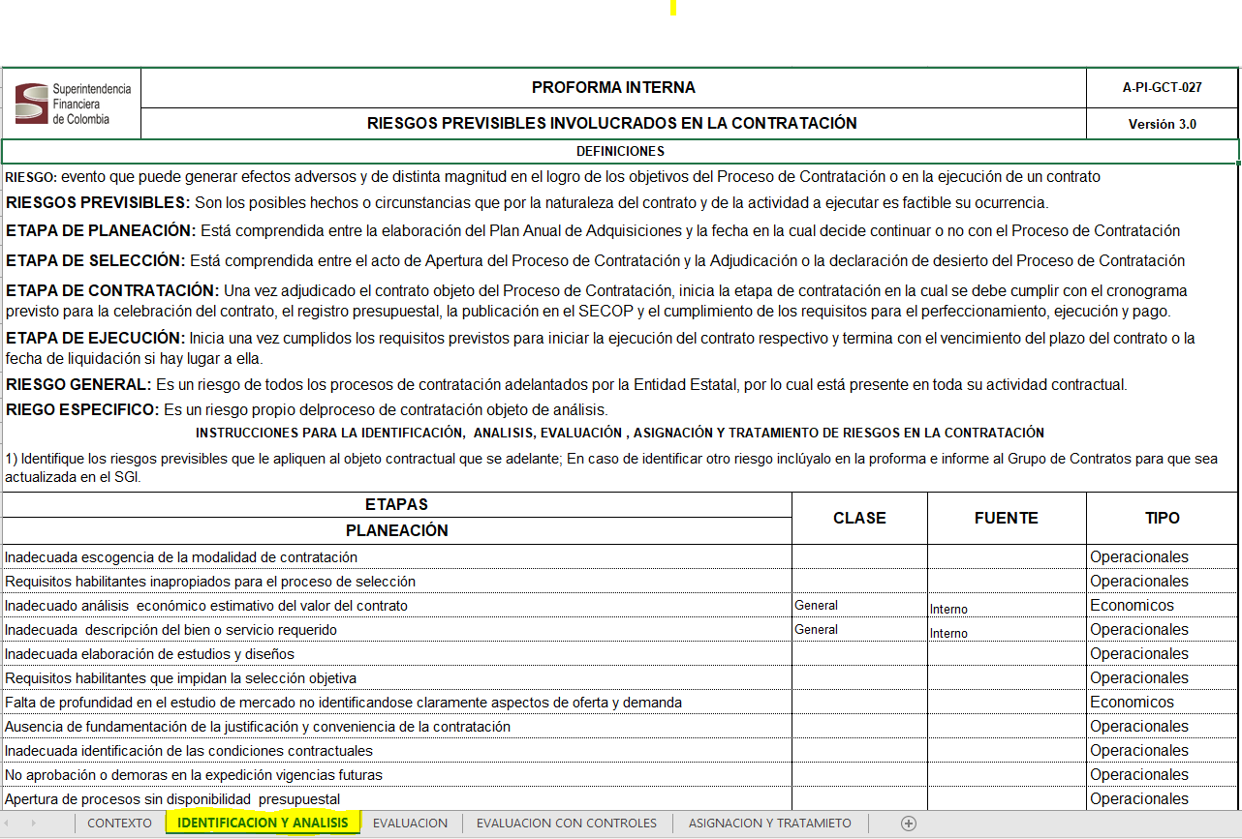

Evaluación y Evaluación con controles: en estas hojas del formato se observa el siguiente objeto: “… Adquisición de insumos para la conformación de la barrera viva de protección que circunda el área del Previo Sede de Producción la Esmeralda …” que no corresponde con el indicado; adicionalmente, la codificación del formato A-PI.GCT-027 no corresponde con el CON-FM-089 "FORMATO ANÁLISIS DE RIESGOS CONTRACTUALES” aprobado en la UAERMV.
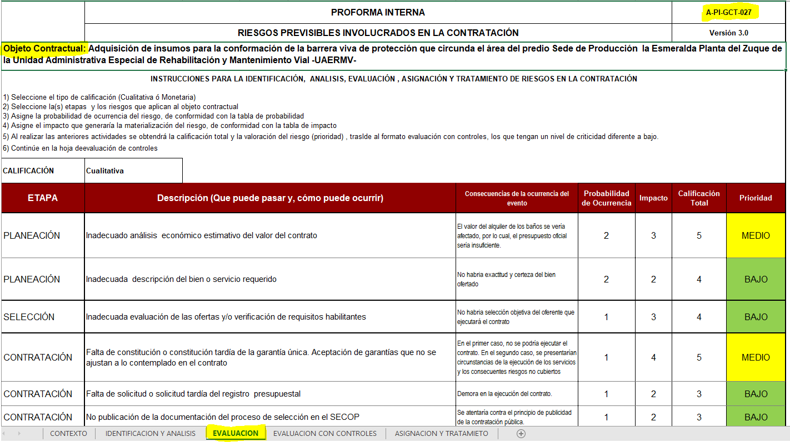

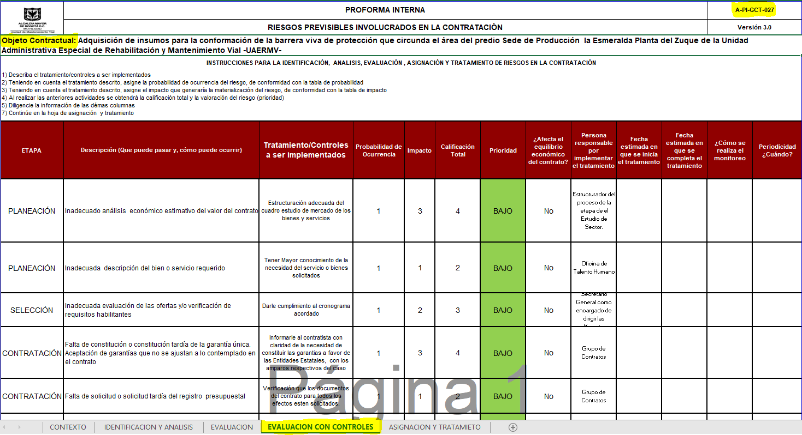

Asignación y tratamiento: en esta hoja del formato se observa el objeto del proceso analizado: “… Prestar el servicio de mantenimiento para la maquinaria amarilla, vehículos pesados, vehículos livianos y equipos menores…”; no obstante, el formato no incluye el nombre ni la codificación CON-FM-089 "FORMATO ANÁLISIS DE RIESGOS CONTRACTUALES" aprobado en la UAERMV ni los riesgos descritos corresponden con los analizados en las hojas anteriores.

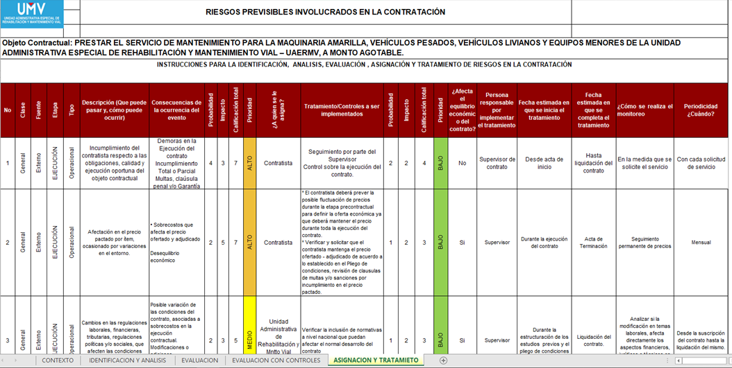

2. En la matriz recibida del equipo estructurador de STPI en formato Excel, vía email del 10 de septiembre de 2020, respecto de los procesos de selección que culminaron con la suscripción de los contratos 392 y 393 de 2019 se identificaron las mismas inconsistencias descritas en el numeral 1, lo cual se detalla a continuación:

Documento se identifica "PROFORMA INTERNA” el cual no corresponde el CON-FM-089 "FORMATO ANÁLISIS DE RIESGOS CONTRACTUALES"; no cuenta con el encabezado de la UAERMV,

Contexto: en esta hoja del formato se observa el siguiente objeto: “… Compra de 100 bonos para la realización de exámenes de ingreso y egreso de los trabajadores oficiales…” el cual no corresponde con el indicado, se informa que personal de Talento Humano participará, se hace referencia al plan de contratación 2015 y a un proceso de selección de mínima cuantía, tal como se resalta en la siguiente imagen:

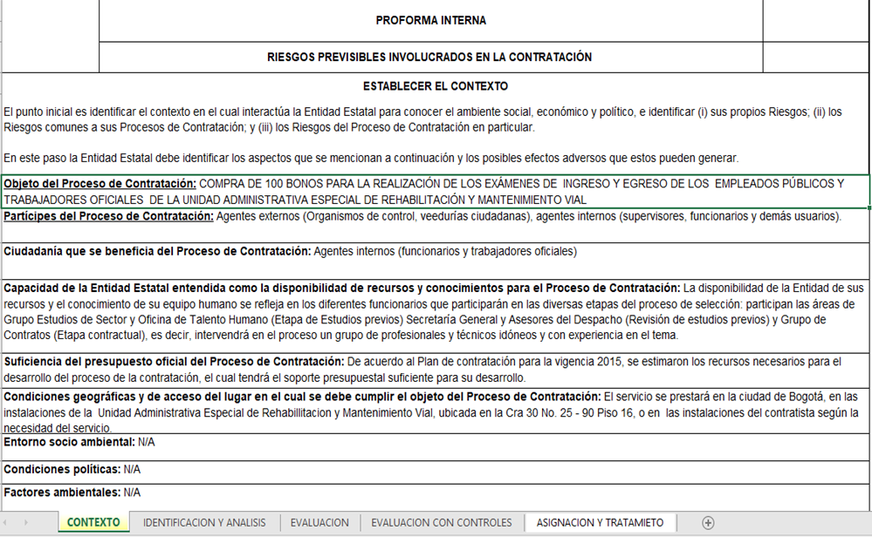

Identificación y análisis: en esta hoja del formato se observa que, el encabezado corresponde a la Superintendencia Financiera de Colombia; adicionalmente, la codificación del formato A-PI.GCT-027 no corresponde con el CON-FM-089 "FORMATO ANÁLISIS DE RIESGOS CONTRACTUALES" aprobado en la UAERMV.

Evaluación y Evaluación con controles: en estas hojas del formato se observa el siguiente objeto: “… Adquisición de insumos para la conformación de la barrera viva de protección que circunda el área del Previo Sede de Producción la Esmeralda …” que no corresponde con el indicado; adicionalmente, la codificación del formato A-PI.GCT-027 no corresponde con el CON-FM-089 "FORMATO ANÁLISIS DE RIESGOS CONTRACTUALES" aprobado en la UAERMV.


Asignación y tratamiento: en esta hoja del formato se observa el objeto del proceso analizado: “… Prestar el servicio de mantenimiento para la maquinaria , vehículos pesados, vehículos livianos y equipos menores de la UAERMV a monto agotable…”; no obstante, el formato no incluye el nombre ni la codificación CON-FM-089 "FORMATO ANÁLISIS DE RIESGOS CONTRACTUALES" aprobado en la UAERMV y los riesgos descritos no corresponden con los analizados en las hojas anteriores por parte del proceso estructurador.

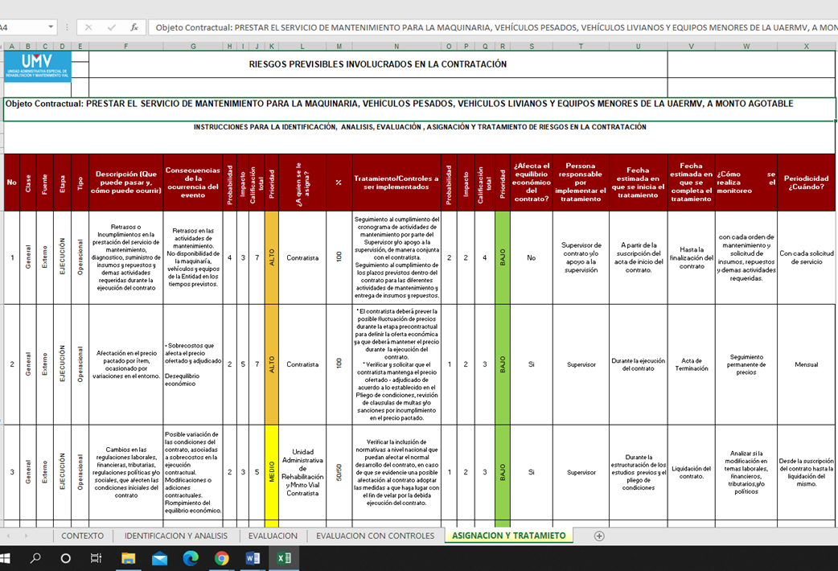

Lo anterior incumple:

1. El literal B del acápite de “Definiciones” del Manual para la Identificación y Cobertura del Riesgo en los Procesos de Contratación de Colombia Compra Eficiente – CCE, el cual establece:

“… B. Estructura de la administración de Riesgos.

La administración de Riesgos es el conjunto de procesos dirigidos a proteger a la Entidad Estatal de los eventos en el Proceso de Contratación. La administración de Riesgos permite reducir la probabilidad de ocurrencia del evento y de su impacto en el Proceso de Contratación.

Colombia Compra Eficiente propone administrar los Riesgos del Proceso de Contratación siguiendo los pasos enumerados a continuación:

1. Establecer el contexto en el cual se adelanta el Proceso de Contratación.
2. Identificar y clasificar los Riesgos del Proceso de Contratación.
3. Evaluar y calificar los Riesgos.
4. Asignar y tratar los Riesgos.
5. Monitorear y revisar la gestión de los Riesgos…”

El manual a que se hace referencia se estableció como base para el análisis de los riesgos y la mitigación de los mismos en el Manual de Contratación de la UAERMV identificado con código GCON-MA-001 V9 (folio 37), al precisar:

“… La Entidad debe identificar los elementos para la tipificación, asignación y estimación de riesgo, para lo cual se deberá tener en cuenta las directrices que expida Colombia Compra Eficiente y a su vez se diligenciará la matriz de riesgo correspondiente. Para la tipificación, asignación y estimación del riesgo se debe tener en cuenta el Manual para la Identificación y Cobertura del Riesgo de Colombia Compra Eficiente y los lineamientos de la Veeduría Distrital…” negrilla fuera de texto.

Aportes del equipo auditado antes del cierre de auditoría:

“Frente al HALLAZGO No. 1, nos permitimos aclarar que debido a un error involuntario para el proceso en cuestión, fue publicado por medio de la plataforma SECOP II el documento Excel “Anexo 1 MATRIZ DE RIESGOS MANTENIMIENTO 2019.xls” que incluía pestañas adicionales (Pestañas: “CONTEXTO”, “IDENTIFICACIÓN Y ANÁLISIS”,”EVALUACIÓN” y “EVALUACIÓN CON CONTROLES”) a la elaborada, revisada, ajustada, evaluada y aprobada en las diferentes etapas del proceso de estructuración y de comité de contratación, incluida en el documento en la pestaña “ASIGNACIÓN Y TRATAMIENTO”. Es prioritario aclarar que a pesar de que se incluyeron las citadas pestañas no correspondientes al proceso contractual en particular, la Entidad realiza el procedimiento o “pasos” recomendados por Colombia Compra Eficiente para la administración de riesgos, lo cual resulta en los riesgos identificados para el proceso y puestos a conocimiento de todos los interesados en la pestaña “ASIGNACIÓN Y TRATAMIENTO” que se publica en los diferentes procesos de la Entidad usualmente en Formato PDF.

Por lo anterior, no se acepta el hallazgo, dado que esta inclusión no corresponde al proceso, y no fueron consideradas en ninguna de las etapas de estructuración, revisión, aprobación, selección o ejecución, que no tuvieron efecto alguno durante la ejecución contractual y que adicionalmente se cumplió el objetivo de identificación de los riesgos conforme a los establecido en Ley 1150 de 2007 y a lo recomendado por Colombia Compra Eficiente.”

Análisis del equipo auditor a los argumentos y aportes del equipo auditado

Realizado el análisis de los argumentos presentados, estos no desvirtúan que en la “matriz de riesgos proyectada por el equipo estructurador”, citada textualmente en la redacción del hallazgo, se hace énfasis a que la situación identificada se presentó durante dos vigencias consecutivas 2018 y 2019, respecto de los procesos de selección que culminaron con la suscripción de los contratos 312 y 313 de 2018 y 392 y 393 de 2019.

El proceso refiere que “… debido a un error involuntario para el proceso en cuestión, fue publicado por medio de la plataforma SECOP II el documento Excel “Anexo 1 MATRIZ DE RIESGOS MANTENIMIENTO 2019.xls” que incluía pestañas adicionales (Pestañas: “CONTEXTO”, “IDENTIFICACIÓN Y ANÁLISIS”,”EVALUACIÓN” y “EVALUACIÓN CON CONTROLES”) a la elaborada, revisada, ajustada…”, lo cual no guarda relación.

Por lo anterior se RATIFICA el hallazgo.

____________________________________________

TEMA: Aplicación del formato CON-FM-089 Versión 1 "FORMATO ANÁLISIS DE RIESGOS CONTRACTUALES"

El 9 de septiembre de 2020, se remitió correo electrónico a la Subdirección Técnica de Producción e Intervención - Gerencia de Producción, solicitando reenviaran los emails a través de los cuales el PROCESO DE GESTIÓN CONTRACTUAL hizo observaciones a la versión inicial de la matriz de riesgos y la solicitud de los ajustes en el formato Excel CON-FM-089 "FORMATO ANÁLISIS DE RIESGOS CONTRACTUALES" diligenciado, para los procesos de selección que culminaron con la suscripción de los contratos 312 y 313 de 2018 y 392 y 393 de 2019, cuyos objetos se detallaron en el hallazgo 1.

De esta solicitud, se recibió respuesta vía email el 10 de septiembre de 2020, en el cual se anexaron “las matrices de riesgos para los procesos de mantenimiento de maquinaria y vehículos de 2018 y 2019 publicados en el Secop II.”

Adicionalmente, en el texto del correo recibido se precisó: “…Respecto a observaciones por el área de contratos, siempre todo procedimiento de estructuración previo y posterior al cada comité de contratación existe la revisión por parte de los profesionales designados de todos los documentos previos incluida la matriz de riesgos…”

De otra parte, el 10 de septiembre de 2020 se remitió correo al área de Almacén General solicitando que se reenviaran los emails a través de los cuales se definieron los riesgos contractuales con las versiones observadas o revisadas por el PROCESO DE GESTIÓN CONTRACTUAL, así como los ajustes solicitados en el respectivo formato CON-FM-089 "FORMATO ANÁLISIS DE RIESGOS CONTRACTUALES" diligenciados para los procesos licitatorios 003 de 2018 y 001 de 2019, cuyos objetos se detallaron en el hallazgo 1.

A través de correo interno del 11 de septiembre de 2020, se recibió email de una profesional del área de Almacén en los siguientes términos:

“…Se anexa en Excel el formato CON-FM-089 "FORMATO ANÁLISIS DE RIESGOS CONTRACTUALES" de los contratos solicitados que fueron entregados al proceso de contratación donde fueron revisados y ajustados dentro de los procesos estructuración y contratación de los servicios...”

HALLAZGO No. 2:

SE EVIDENCIÓ que el proceso auditado no deja registro de las revisiones efectuadas ni de los ajustes solicitados a la matriz de riesgos que le remite el proceso estructurador, que de acuerdo con las inconsistencias identificadas descritas en el hallazgo 1, se resumen en: 1) no aplicar el formato aprobado en la UAERMV; 2) el formato diligenciado presenta inconsistencias en descripción del objeto, el año del proceso y otros; 3) no diligenciar en forma secuencial las hojas que establece el formato como son: “contexto” “Identificación y análisis”, “evaluación” y “evaluación con controles”; no obstante, la información que se registra en la hoja “asignación y tratamiento”, da cuenta de los riesgos del proceso pero no refleja el análisis correspondiente.

Lo anterior incumple lo dispuesto en:

- El instructivo DESI-IN-001-V13 Control de Información Documentada que señala a folio 10:

“… DOCUMENTOS DEL NIVEL 3: QUE DESCRIBEN ¿CÓMO SE DEBE HACER?
…

FORMATO: Es el documento en el que se diligencia la información requerida para el desarrollo de una actividad o derivada de su ejecución y cuyo diligenciamiento se ha establecido como obligatorio en un documento del Sistema de Gestión.

El contenido del Formato corresponde a las necesidades de cada proceso y es de libre presentación. Sin embargo, debe contener el logo de la entidad, el tipo de proceso, el nombre del proceso y el nombre del formato, el código y la versión del formato…”

- El Manual de Contratación de la entidad, el cual señala:

“…Con la finalidad de hacer la tipificación, estimación y asignación del riesgo previsible, la Entidad debe hacer un análisis sobre los riesgos inherentes a la naturaleza y al objeto del contrato, identificando la forma de prevenirlos y/o mitigarlos e indicando la parte que asume ese riesgo o si es compartido el mismo.”.

La Entidad debe identificar los elementos para la tipificación, asignación y estimación de riesgo, para lo cual se deberá tener en cuenta las directrices que expida Colombia Compra Eficiente y a su vez se diligenciará la matriz de riesgo correspondiente. Para la tipificación, asignación y estimación del riesgo se debe tener en cuenta el Manual para la Identificación y Cobertura del Riesgo de Colombia Compra Eficiente y los lineamientos de la Veeduría Distrital.

La dependencia generadora de la necesidad y el equipo de contratos de la Secretaría General, a través del equipo precontractual y de estructuración del Proceso de Contratos de la Secretaría General, realizará la tipificación, estimación y asignación de los riesgos previsibles que puedan afectar la ejecución contractual”. (Negrillas propias).

Aportes del equipo auditado antes del cierre de auditoría:

“Frente al HALLAZGO No. 2. Se aclara que el proceso de revisiones y ajustes a los documentos previos del proceso, incluida la matriz de riesgos, se realiza por medio de envíos por correo electrónico, la plataforma de Orfeo y/o reuniones o mesas de trabajo presenciales.

Por tanto, no se acepta el hallazgo, teniendo en cuenta que no en todos los casos se guarda registro en el expediente de las revisiones preliminares, tanto por claridad en los documentos definitivos como por mayor eficiencia en la construcción de los documentos proyectados, máxime si se tiene en cuenta que los borradores y revisiones en la Unidad no son documentos de archivo, de conformidad con la TRD vigente, por lo que sólo se conserva la versión final del documento.”

Análisis del equipo auditor a los argumentos y aportes del equipo auditado:

Realizado el análisis de los argumentos presentados, se encuentra que estos no desvirtúan el hallazgo. El proceso manifiesta que no en todos los casos se guarda registro en el expediente de las revisiones preliminares, y que las revisiones y ajustes de la matriz de riesgos, “se realiza por medio de envíos por correo electrónico, la plataforma de Orfeo y/o reuniones o mesas de trabajo presenciales.”

Sin embargo, respecto de los procesos licitatorios 003 de 2018 y 001 de 2019, a que se hizo referencia en el hallazgo, no se presentaron evidencias de las afirmaciones “… las revisiones y ajustes de la matriz de riesgos, se realiza por medio de envíos por correo electrónico, la plataforma de Orfeo y/o reuniones o mesas de trabajo presenciales…” como registro de las revisiones efectuadas por el proceso y los ajustes solicitados a la matriz de riesgos.

Por lo anterior se RATIFICA el hallazgo.

HALLAZGO No. 3:

SE EVIDENCIÓ que en las matrices de riesgo publicadas en SECOP para dos de los procesos analizados en el hallazgo 1 y 2 no se identifican riesgos para las etapas de planeación, selección ni contratación.

En las matrices de riesgos de los contratos 392 y 393 de 2019 grupos 1 y 2, cuyo objeto del proceso es “Prestar el Servicio de Mantenimiento para la Maquinaria, Vehículos Pesados, Vehículos Livianos y Equipos Menores de la UAERMV, a monto agotable”, consultadas en la Plataforma SECOP II, se identificaron las siguientes situaciones:

1. Se asignaron en total 8 riesgos para la etapa de ejecución del contrato.

2. Dos riesgos se definieron en clase “general”, que de conformidad con el manual de referencia y dado el objeto del contrato, corresponden a “específicos”, porque son propios del proceso de contratación “objeto de análisis”; en tanto que los generales son los que están presentes en todos los procesos de contratación que adelanta la entidad, así:

“… 1. Retrasos o Incumplimientos en la prestación del servicio de mantenimiento, diagnostico, suministro de insumos y repuestos y demás actividades requeridas durante la ejecución del contrato.

2. Afectación en el precio pactado por ítem, ocasionado por variaciones en el entorno…”.

Lo anterior incumple lo establecido en el documento M-ICR-01 MANUAL PARA LA IDENTIFICACIÓN Y COBERTURA DEL RIESGO EN LOS PROCESOS DE CONTRATACIÓN 2017, folios 4 y 7:

“...A Riesgos en el Proceso de Contratación

Las Entidades Estatales para reducir la exposición del Proceso de Contratación frente a los diferentes Riesgos que se pueden presentar, debe estructurar un sistema de administración de Riesgos teniendo en cuenta, entre otros, los siguientes aspectos: (a) los eventos que impidan la adjudicación y firma del contrato como resultado del Proceso de Contratación; (b) los eventos que alteren la ejecución del contrato; (c) el equilibrio económico del contrato; (d) la eficacia del Proceso de Contratación, es decir, que la Entidad Estatal pueda satisfacer la necesidad que motivó el Proceso de Contratación; y (e) la reputación y legitimidad de la Entidad Estatal encargada de prestar el bien o servicio…”

“… 2. Identificar y clasificar los Riesgos
…

Una vez identificados los Riesgos del Proceso de Contratación, la Entidad Estatal debe clasificarlos según su clase, su fuente, la etapa del Proceso de Contratación en la que se encuentra el Riesgo, y su Tipo, así:

Clase: General: es un Riesgo de todos los Procesos de Contratación adelantados por la Entidad Estatal, por lo cual está presente en toda su actividad contractual.

Específico: es un Riesgo propio del Proceso de Contratación objeto de análisis…”

Aportes del equipo auditado antes del cierre de auditoría

“Frente al HALLAZGO No. 3. De conformidad a la matriz de riesgos para el proceso, en su aparte asignación y tratamiento, la Entidad realizó el análisis correspondiente de los riesgos previsibles que se podían presentar en el proceso contractual en cuestión, siguiendo el procedimiento de identificación de riesgos recomendado por Colombia Compra Eficiente.

No se acepta el hallazgo, teniendo en cuenta el resultado de dicha evaluación y además con base en la experiencia de la Entidad en contrataciones anteriores, no fueron identificados como riesgos previsibles para la etapa de planeación, selección ni contratación, soportado adicionalmente en que históricamente no se han materializado riesgos de esta naturaleza para este tipo de contratos.”

Análisis del equipo auditor de los argumentos y aportes del equipo auditado

Realizado el análisis de los argumentos presentados, estos no desvirtúan que la entidad no identificó riesgos en la etapa de adjudicación y firma del contrato, como lo establece el manual referido: “… debe estructurar un sistema de administración de Riesgos teniendo en cuenta, entre otros, los siguientes aspectos: (a) los eventos que impidan la adjudicación y firma del contrato como resultado del Proceso de Contratación…”

Tampoco desvirtúa que dos riesgos se definieron en clase “general”, que de conformidad con el manual de referencia y, dado el objeto del contrato, corresponden a “específicos”, porque son propios del proceso de contratación “objeto de análisis”; en tanto que, los generales son los que están presentes en todos los procesos de contratación que adelanta la entidad, así:

“… 1. Retrasos o Incumplimientos en la prestación del servicio de mantenimiento, diagnostico, suministro de insumos y repuestos y demás actividades requeridas durante la ejecución del contrato.

2. Afectación en el precio pactado por ítem, ocasionado por variaciones en el entorno…”.

Por lo anterior se RATIFICA el hallazgo.

HALLAZGO No. 4:

SE EVIDENCIÓ en las matrices de riesgo publicadas en SECOP para dos de los procesos analizados en el hallazgo 1, que se están asignando riesgos cubiertos por pólizas de seguros.

Cuatro (4) de los ocho (8) riesgos identificados para la etapa de ejecución de los contratos, una vez suscritos estos, están cubiertos por las pólizas de seguros No. 12-44-101183432 y No. 12-44-101183433 del 31 de mayo de 2019 expedidas por Seguros del Estado S.A.

Los riesgos a que se hace referencia se describen a continuación:

“1. Retrasos o Incumplimientos en la prestación del servicio de mantenimiento, diagnostico, suministro de insumos y repuestos y demás actividades requeridas durante la ejecución del contrato…

4. Prestación del servicio de manera ineficiente, inoportuna o ineficaz o que los insumos o repuestos entregados no cumplan con las especificaciones requeridas por la Entidad, así como el incremento en los tiempos de importación de algún repuesto requerido…

7. Daños o lesiones a terceros o vinculados a la entidad ocasionados por el personal del contratista a personas, a los bienes, equipos o instalaciones.

8. Que el contratista no cancele sus obligaciones laborales en cuanto a salarios y prestaciones sociales de sus trabajadores y proveedores”.

Matriz de riesgos publicada en SECOP II. PROCESO MANTENIMIENTO MAQUINARIA (derivó en el contrato 392 DE 2019)
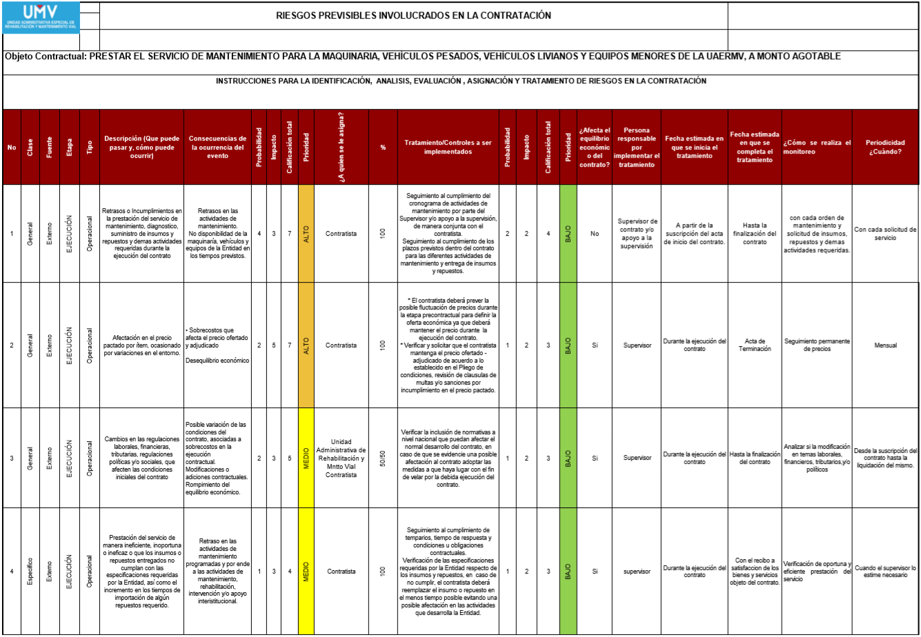
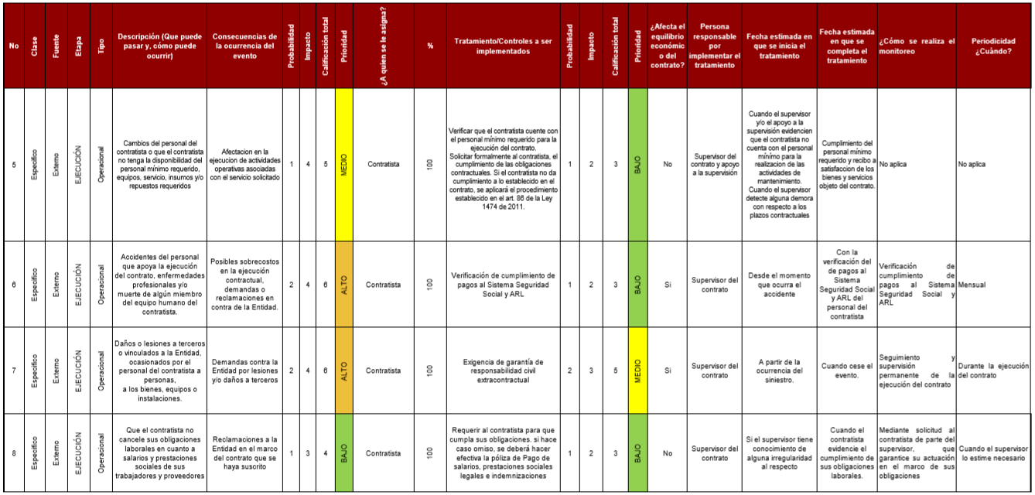
Fuente SECOP II: https://community.secop.gov.co/Public/Tendering/OpportunityDetail/Index?noticeUID=CO1.NTC.810818&isFromPublicArea=True&isModal=False

Póliza de seguro expedida para cumplimiento del Contrato 392 DE 2019.
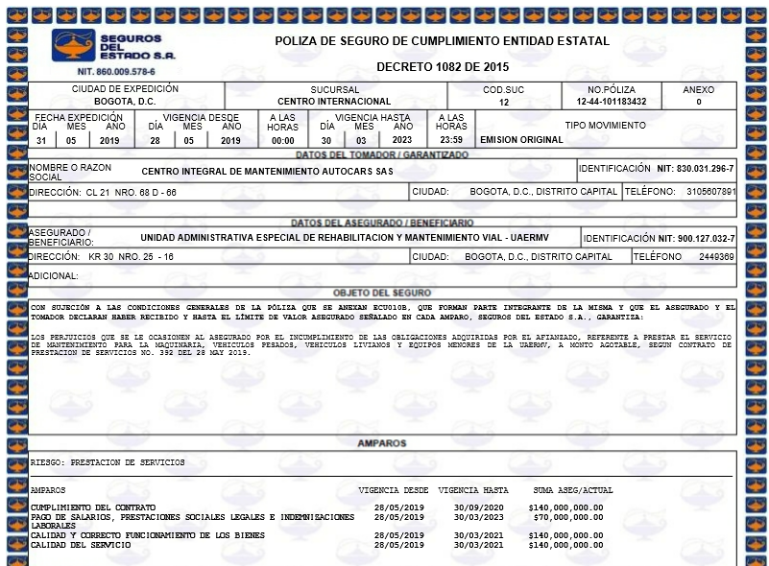
Fuente: SECOP II.

Matriz de riesgos publicada en SECOP II. PROCESO MANTENIMIENTO MAQUINARIA (derivó en el contrato 393 DE 2019)
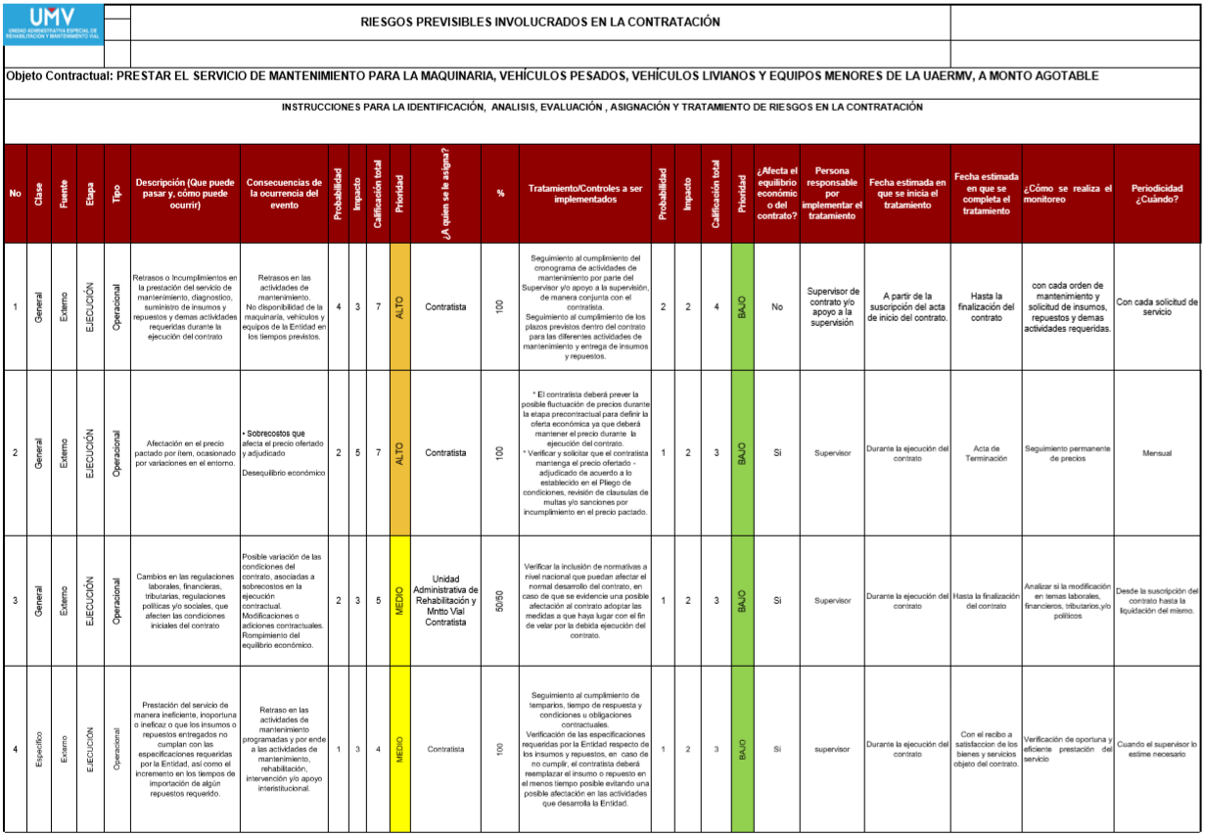
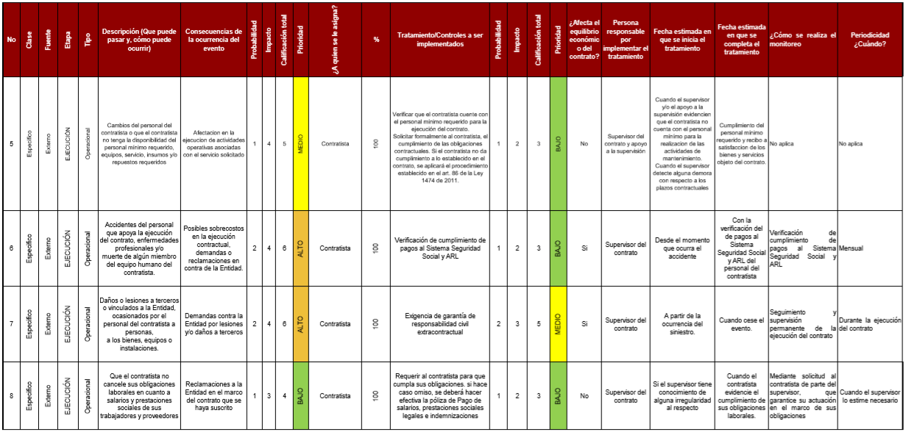
Fuente SECOP II: https://community.secop.gov.co/Public/Tendering/OpportunityDetail/Index?noticeUID=CO1.NTC.810818&isFromPublicArea=True&isModal=False

- Póliza de seguro expedida para cumplimiento del Contrato 393 DE 2019.
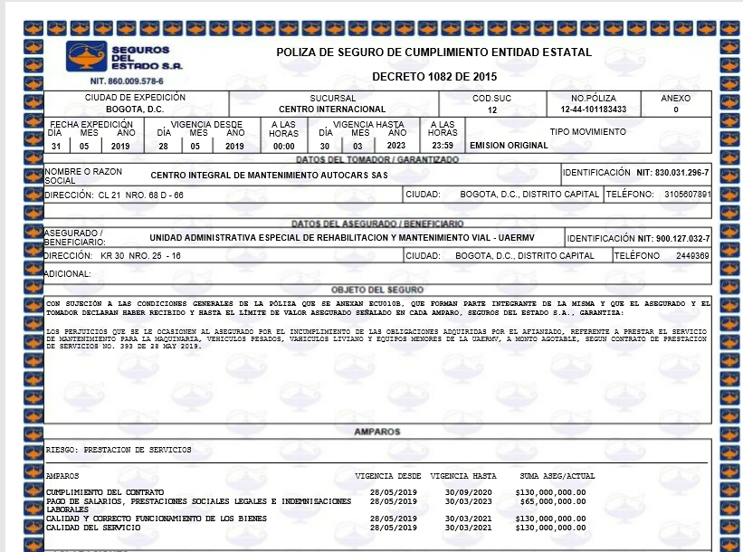
Fuente: SECOP II.

Lo anterior incumple lo dispuesto en el documento CONPES 3714 DEL RIESGO PREVISIBLE EN EL MARCO DE LA POLÍTICA DE CONTRATACIÓN PÚBLICA 2011, folio 14 y 16, el cual señala:

“… De los Riesgos Contractuales:
…

“…Por su parte, los “riesgos cubiertos bajo el Régimen de Garantías” en la Contratación Pública, contenidos en el Decreto 4828 de 2008, son aquellos relacionados con la seriedad de la oferta, el cumplimiento de las obligaciones contractuales, la responsabilidad extracontractual que pueda surgir para la administración por las actuaciones, hechos u omisiones de sus contratistas o subcontratistas; y de forma general, los demás riesgos a que se encuentre expuesta la 15 Administración según el tipo de contrato y de acuerdo a lo dispuesto en el artículo 7 de la Ley 1150 de 2007…

…

¿Qué no son riesgos previsibles?
…

En este sentido, no son riesgos previsibles, por ejemplo:

- El incumplimiento total o parcial del contrato, en la medida en que compromete la responsabilidad contractual de quien asuma tal conducta, teniendo como consecuencia la exigibilidad de la garantía de cumplimiento y la eventual indemnización de perjuicios por el exceso de lo cubierto por la garantía, según lo dispuesto en el artículo 7 de la Ley 1150 de 2007 y el Decreto 4828 de 2008.

- Los hechos derivados de la responsabilidad extracontractual, que se encuentren cubiertos mediante garantías especiales como la póliza de responsabilidad extracontractual, regulada principalmente en el Decreto 4828 de 2008.
- Los que corresponden a la teoría de la imprevisión, los cuales escapan de la definición de riesgo previsible, y de acuerdo a lo dispuesto en el reglamento son aquellas circunstancias que no pueden ser identificables o cuantificables.

- Las inhabilidades e incompatibilidades sobrevinientes; entendidas estas como la presencia en el contratista o en uno de los miembros de un consorcio o unión temporal de alguna o algunas de las causales previstas en la Constitución o la Ley para las inhabilidades e incompatibilidades con posterioridad a la adjudicación del contrato, caso en el cual, deberá cederse el respectivo contrato, renunciar a su ejecución o ceder su participación a un tercero según corresponda…”.

Aportes del equipo auditado antes del cierre de auditoría:

“Frente al HALLAZGO No. 4. Se aclara que los riesgos enunciados como cubiertos por las pólizas de seguro, efectivamente fueron identificados como riesgos no previsibles, asignados al contratista quien a su vez traslada el riesgo a través de la póliza de seguro.

Se acepta el hallazgo, las acciones de mejoramiento estarán encaminadas a incluir netamente lo dispuesto en el artículo 4 de la Ley 1150 de 2007 respecto a la inclusión de riesgos previsibles.” (Negrilla y subrayado fuera del texto)

Por lo anterior se RATIFICA el hallazgo.

TEMA: Actividad No. 14 audiencia de aclaración de pliegos y distribución de riesgos. Procedimiento CON-PR-001 Versión 2 "Procedimiento Precontractual de Licitación Pública”

Con el objeto de realizar la verificación del cumplimiento de la ACTIVIDAD 14 AUDIENCIA DE ACLARACIÓN DE PLIEGOS Y DISTRIBUCIÓN DE RIESGOS del procedimiento indicado, a través de emails del 4 y 9 de septiembre de 2020, se solicitó al Proceso de Gestión Documental por medio del correo prestamosdocumental@umv.gov.co, que se allegara los expedientes de los contratos 313 de 2018 y 393 de 2019, entre otras, las cuales fueron recibidas, por el mismo medio, el 14 de septiembre de 2020.

HALLAZGO No. 5:

SE EVIDENCIÓ que en los expedientes de los contratos 313 de 2018 y 393 de 2019 no están incluidas las actas o actos administrativos que den cuenta de la realización de la audiencia de asignación de riesgos del proceso de selección; no obstante, del Contrato 393 de 2019 se observó publicada en la plataforma SECOP.

Lo anterior INCUMPLE lo dispuesto en el numeral 11 del Manual de Contratación versión 8 y el numeral 4.3 de la versión 9 del mismo manual, vigentes para la fecha de estructuración, suscripción y ejecución del contrato, los cuales establecen:

El Manual de Contratación versión 8.

“… 11. ADMINISTRACIÓN DE DOCUMENTOS DEL PROCESO CONTRACTUAL

Todos los documentos que se produzcan con ocasión de la actividad contractual deberán incorporarse al expediente que se inicie para el efecto el cual reposa en la Secretaria General de la Entidad; en consecuencia, deberán ser remitidos a dicha dependencia dentro de los cinco (5) días hábiles siguientes después de producidos...”

El Manual de Contratación versión 9.

“… 4.3 Gestión documental del proceso contractual

La administración de los documentos del proceso de contratación desde su elaboración, expedición y publicación se realizará de conformidad con los lineamientos establecidos en el SISGESTION de la UAERMV. Para efectos del archivo y gestión documental en los trámites contractuales, se dará cumplimiento a lo dispuesto en la Ley 594 de 2000 denominada Ley General de Archivos y el decreto 1080 de 2015, o la norma que la modifique o sustituya, al Plan de Gestión Documental de la UAERMV y a las tablas de retención documental TRD, convalidadas para la Entidad.

El expediente contractual inicia con la hoja de ruta, y reposará mientras se surte el trámite de contratación por parte de la Secretaría General, una vez se surta la designación del supervisor o del vencimiento de términos para la reclamación por vía administrativa, si a la misma hubiere lugar; momento a partir del cual el expediente contractual deberá ser remitido al Archivo de Gestión Centralizado.

El proceso contractual hace parte del SISGESTION, por lo que se deberán tener en cuenta las previsiones que señale él mismo. Igualmente, todos los trámites deberán reposar en el Sistema de Gestión Documental “ORFEO”.

Los documentos para adelantar los procesos de contratación deberán entregarse al responsable del proceso de contratación designado por la Secretaría General debidamente legajados, foliados, en el orden señalado en las listas de chequeo diseñadas para el efecto por el área responsable del proceso de contratación, debidamente radicadas en el aplicativo ORFEO. No se recibirán solicitudes incompletas o con hojas sueltas.

La dependencia donde se genera la necesidad del proceso contractual, deberá crear en el aplicativo ORFEO el expediente, el cual deberá reflejar la misma información que el expediente físico, y que deberá ser trasladado de manera simultánea con el expediente físico al equipo de contratos de la Secretaría General para el desarrollo del proceso de selección que corresponda, y mantenerse actualizado durante el desarrollo de las diferentes etapas del proceso contractual, incluso, hasta el cierre del expediente contractual.

Una vez designado el supervisor o el interventor según corresponda, el profesional responsable del proceso del área de contratos de la Secretaría General deberá remitir el expediente contractual debidamente legajado y foliado al Proceso de Gestión Documental, quienes verificarán el cumplimiento de la TRD en el expediente físico y en el virtual del sistema ORFEO.

Los productos correspondientes a la ejecución del contrato o convenio, (informes, actas, entregables del contratista, diseños, planos, estudios, correspondencia y en general los documentos generados por el contratista, supervisor o interventor), deberán remitirse al Archivo de Gestión Centralizado, dentro del trámite del informe final con los anexos al radicado de ORFEO…”

Aportes del equipo auditado antes del cierre de auditoría:

“Frente al HALLAZGO No. 5. Se aclara que estas actas se encuentran publicadas. Se adjuntan los pantallazos de SECOP: Lista de asistencia Audiencia Matriz de Riesgos, Audiencia Asignación de Riesgos, Aclaración De Pliegos De Condiciones Licitación Pública LP-001-2018. Por lo anterior, no se acepta el hallazgo.”
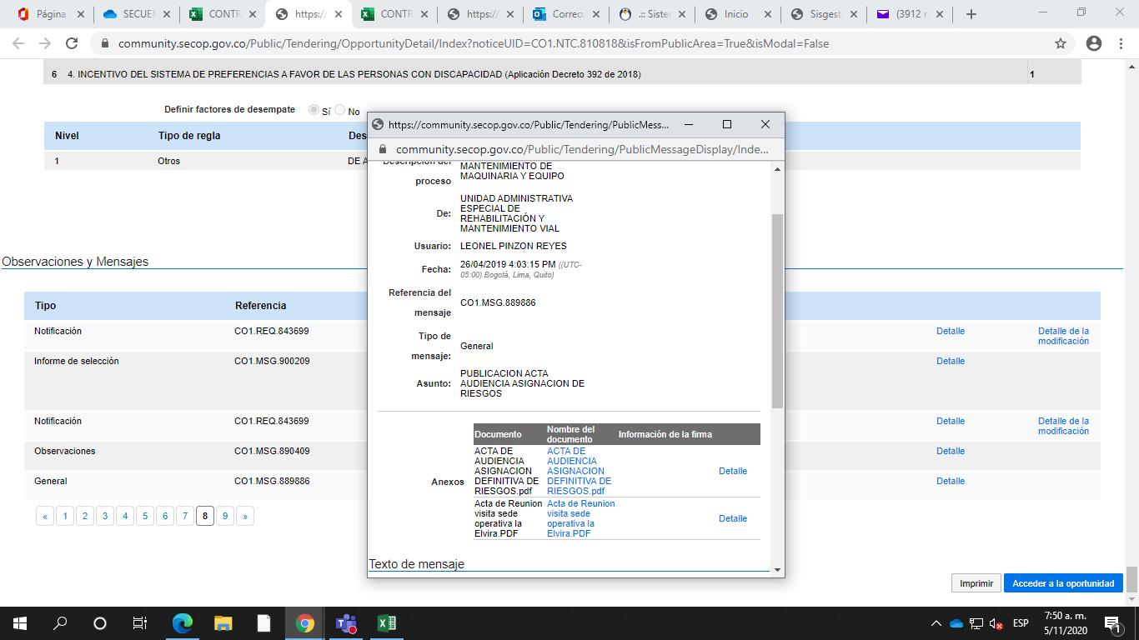

Análisis del equipo auditor a los argumentos y aportes del equipo auditado

Realizado el análisis de los argumentos presentados, se encuentra que estos no desvirtúan “… que en los expedientes de los contratos 313 de 2018 y 393 de 2019 no están incluidas las actas o actos administrativos que den cuenta de la realización de la audiencia de asignación de riesgos del proceso de selección…”

Por parte del proceso auditado se allegaron las siguientes evidencias: “Acta de Audiencia Asignación de Riesgos y aclaraciones al pliego de condiciones definitivo de la Licitación Pública LP 002-2019; Asistencia audiencia Matriz de riesgos proceso de selección LP-001-2018 y acta de audiencia asignación de riesgos y aclaración de pliegos de condiciones”

Sin embargo, estos documentos no reposan en los expedientes digitales de los contratos 313 de 2018 y 393 de 2019, en cumplimiento del numeral 11 del Manual de Contratación versión 8 y el numeral 4.3 de la versión 9 del mismo manual, vigentes para la fecha de estructuración, suscripción y ejecución del contrato, los cuales establecen:

El Manual de Contratación versión 8.

“… 11. ADMINISTRACIÓN DE DOCUMENTOS DEL PROCESO CONTRACTUAL

Todos los documentos que se produzcan con ocasión de la actividad contractual deberán incorporarse al expediente que se inicie para el efecto el cual reposa en la Secretaria General de la Entidad; en consecuencia, deberán ser remitidos a dicha dependencia dentro de los cinco (5) días hábiles siguientes después de producidos...” (Negrilla y subrayado fuera del texto).

Por lo anterior se RATIFICA el hallazgo.
TEMA: ACTAS DE LAS SESIONES DEL COMITÉ DE CONTRATACIÓN.

El día 07 de septiembre de 2020, a través de correo electrónico se recibió del proceso de Gestión Contractual archivo en Drive, con las actas del Comité de Contratación llevadas a cabo durante el periodo comprendido entre el 01-10-2018 a 30-09-2019.

HALLAZGO No. 6 (Hallazgo No. 9 en el Informe Preliminar)

SE EVIDENCIÓ qué para el periodo de auditoría, aun cuando existe la trazabilidad de correos electrónicos a través de los cuales los integrantes del comité emiten aprobación de los asuntos puestos a su consideración, no se elaboraron 19 actas de las sesiones realizadas vía correo electrónico entre noviembre de 2018 y septiembre de 2019, de conformidad con lo señalado en las Resoluciones 092 de 2013 y 300 de 2019.

La relación de los 19 comités llevados cuyas decisiones se registran mediante correos electrónicos de los cuales no se cuenta con acta elaborada por el secretario técnico, se presenta en la siguiente tabla:

FECHA DE CONVOCATORIA | NO. COMITÉ | ACTA SI/NO
12-11-2018 | COMITÉ EXTRAORDINARIO No. 33 | NO
21-11-2018 | COMITÉ EXTRAORDINARIO No. 34 | NO
17-12-2018 | COMITÉ EXTRAORDINARIO 36 | NO
11-02-2019 | COMITÉ No. 4 | NO
18-02-2019 | COMITÉ No. 5 | NO
05-03-2019 | COMITÉ No. 8 | NO
08-03-2019 | COMITÉ No. 9 | NO
26-03-2019 | COMITÉ No. 11 | NO
05-04-2019 | COMITÉ No. 12 | NO
16-05-2019 | COMITÉ No. 13 | NO
17-05-2019 | COMITÉ No. 14 | NO
14-06-2019 | COMITÉ No. 16 | NO
14-08-2019 | COMITÉ No. 19 | NO
22-08-2019 | COMITÉ No. 20 | NO
23-08-2019 | COMITÉ No. 21 | NO
26-08-2019 | COMITÉ No. 22 | NO
27-08-2019 | COMITÉ No. 23 | NO
29-08-2019 | COMITÉ No. 25 | NO
16-09-2019 | COMITÉ No. 27 | NO

Fuente: elaboración propia a partir de la información recibida de GCON

Así mismo, se evidenció que el día 5 de marzo de 2020, se citó a Comité No. 10 presencial, a través del cual se ponen a consideración tres (3) temas: 1) Una modificación contractual; 2) Una adición y prórroga; y 3). Dos procesos para estudio; sin embargo, a través de correo electrónico del 6 de marzo de 2020 (un día después), remitido por la secretaria técnica del comité, se convoca a un Comité virtual No. 10, a través del cual se pone a consideración una adición y prórroga No. 3, respecto de un contrato que no se incluyó en la sesión del día anterior, por ende, hay dos comités con la misma numeración.

Lo anterior INCUMPLE el parágrafo segundo del Artículo Cuarto de la Resolución 300 de 2019, modificatorio del Artículo Quinto de la Resolución 092 de 2013 y el artículo octavo de la Resolución 092 del 05 de febrero de 2013 “Por la cual se crea y se reglamenta el Comité de Contratación de la Unidad Administrativa Especial de Rehabilitación y Mantenimiento Vial”, que establecen:

Resolución 300 de 2019, Artículo Cuarto:
…

“…PARÁGRAFO SEGUNDO. El Secretario Técnico del Comité de Contratación, dejará prueba del mecanismo utilizado en el cual se pueda verificar la hora, el contenido de las opiniones y/o decisiones de los miembros y el originador del mensaje. Los soportes, como los dispositivos de almacenamiento de información o datos y las impresiones de los correos electrónicos enviados, se deberán incluir en las actas respectivas...”

Resolución 092 de 2013, Artículo Octavo:
…

“… ARTICULO OCTAVO. - De las sesiones del Comité de Contratación deberá levantarse un acta, la cual deberá contener como mínimo los siguientes puntos:

- Determinación del lugar, fecha, hora de iniciación y finalización de la sesión.
- Nombre de los asistentes
- Orden del día
- Resumen de las decisiones adoptadas.
- Relación de las constancias que se hubieren presentado.
PARÁGRAFO. - Cuando no se trate de alguno de los puntos del orden del día o se traten algunos distintos a los inicialmente propuestos por el secretario, se dejará constancia de ese hecho en la respectiva acta…”

Aportes del equipo auditado antes del cierre de auditoría:

“Frente al HALLAZGO No. 9. El Secretario técnico del Comité de Contratación que ejerció esta función durante el período 2018 y 2019 entregará la información relativa a las actas de los Comités virtuales faltantes, para su presentación a la Oficina de Control Interno, por lo anterior, no se acepta el hallazgo.”

Análisis del equipo auditor de los argumentos y aportes del equipo auditado:

Realizado el análisis de los argumentos presentados, se encuentra que estos no desvirtúan el hallazgo respecto de “ … no se elaboraron 19 actas de las sesiones realizadas vía correo electrónico entre noviembre de 2018 y septiembre de 2019…” ni tampoco se presentó evidencia alguna que permitiera inferir la existencia y elaboración oportuna de estas actas, en concordancia con lo estipulado en el parágrafo segundo del Artículo Cuarto de la Resolución 300 de 2019, modificatorio del Artículo Quinto de la Resolución 092 de 2013 y el artículo octavo de la Resolución 092 del 05 de febrero de 2013 “Por la cual se crea y se reglamenta el Comité de Contratación de la Unidad Administrativa Especial de Rehabilitación y Mantenimiento Vial”, que establecen:

Por lo anterior se RATIFICA el hallazgo.

HALLAZGO No. 7: (Hallazgo No. 10 en el Informe Preliminar)

SE EVIDENCIÓ que, una vez revisadas las actas de las sesiones del comité, el Secretario Técnico del Comité de Contratación no presentó al Comité los informes de los procesos de selección en curso, ni de las adjudicaciones y/o declaratorias de desiertas de los procesos de selección realizados en el mes anterior.

Lo anterior INCUMPLE el artículo Tercero de la Resolución 300 del 29 de julio de 2019 “Por la cual se modifica la Resolución No. 092 del 05 de febrero de 2013, expedida por la Unidad Administrativa Especial de Rehabilitación y Mantenimiento Vial”, donde se establece:

“…ARTICULO TERCERO: ADICIONAR al artículo cuarto del Capítulo II de la Resolución No. 092 del 05 de febrero de 2013, como funciones del Secretario Técnico, las siguientes:

…

- Presentar al Comité, un informe de los procesos de selección en curso, así como de los temas relevantes que hayan surgido en desarrollo de estos; e igualmente un informe de las adjudicaciones y/o declaratorias de desiertas de los procesos de selección realizados en el mes inmediatamente anterior...”

Aportes del equipo auditado antes del cierre de auditoría

“Frente al HALLAZGO No. 10. Teniendo en cuenta la observación realizada, se informa que si bien es cierto no se evidencia la realización del informe mensual, se aclara que se presenta un informe trimestral sobre el comportamiento del PAA a los miembros del Comité en donde se informa el estado de los procesos contractuales incluyendo los procesos: adjudicados, declarados desierto y los reprogramados.

Se realizará la compilación de los documentos existentes para hacer la entrega a la OCI, motivo por el que no se acepta el hallazgo.”

Análisis OCI de los argumentos y aportes del equipo auditado

Revisado el análisis presentado, se encontró que los argumentos no desvirtúan el hallazgo; por el contrario, la afirmación “… se informa que si bien es cierto no se evidencia la realización del informe mensual, se aclara que se presenta un informe trimestral sobre el comportamiento del PAA a los miembros del Comité en donde se informa el estado de los procesos contractuales incluyendo los procesos: adjudicados, declarados desierto y los reprogramados….” corroboran que no se está dando cumplimiento al artículo Tercero de la Resolución 300 del 29 de julio de 2019.

La resolución establece la presentación al comité de un informe de los procesos de selección en curso, así como de los temas relevantes que hayan surgido en desarrollo de estos; e igualmente, un informe de las adjudicaciones y/o declaratorias de desiertas de los procesos de selección realizados en el mes inmediatamente anterior.

Por lo tanto, tras la interpretación de la norma en comento, es claro que la obligación no es la presentación de un informe trimestral sobre el comportamiento del PAA, sino la presentación de un informe de los procesos de selección realizados en el mes inmediatamente anterior.

Por lo anterior se RATIFICA el hallazgo.

HALLAZGO No. 8: (Hallazgo No. 11 en el Informe Preliminar)

SE EVIDENCIÓ tras la verificación del acta de entrega suscrita entre los secretarios entrante y saliente del Comité de Contratación de la UAERMV, con ocasión del cambio efectuado el 05 de marzo de 2020, que no se realizó entrega del archivo físico y/o digital de las actas del Comité de Contratación. De igual manera, se evidenció en correo electrónico suscrito por la nueva Secretaría Técnica que se encontraba en proceso de organización del archivo de las actas de comité al manifestar que “…en comunicación verbal me manifestó que estas reposan en la Oficina y que estaba pendiente de dirigirse allí para organizarlas y entregarlas de acuerdo al requerimiento efectuado.”, lo cual sigue igual a la fecha de presentación de este informe.

Lo anterior INCUMPLE el numeral 6 del artículo 4 de la Resolución 092 del 05 de febrero que establece:

“ARTICULO CUARTO: Son Funciones del secretario Técnico.
6. Mantener el registro, archivo y custodia de las actas emitidas en las sesiones del comité de contratación…”. (Negrilla y subrayado fuera del texto).
Aportes del equipo auditado antes del cierre de auditoría:

“Frente al HALLAZGO No. 11. Se efectuará levantamiento de acta con la información que reposa en el archivo físico de la entidad, correspondiente a los periodos 2018 -2019 de las actas del comité de contratación, razón por la cual no se acepta.”

Análisis OCI de los argumentos y aportes del equipo auditado

Realizado el análisis presentado, se encontró que los argumentos no desvirtúan que no se haya realizado la entrega del archivo físico y/o digital de las actas del Comité de Contratación de las vigencias 2018 y 2019, con ocasión del cambio de secretario técnico. Tampoco se desvirtúa la información aportada, en correo electrónico suscrito por la nueva Secretaría Técnica, en el que hizo alusión a que las actas del comité se encontraban en proceso de organización al manifestar que “…en comunicación verbal me manifestó que estas reposan en la Oficina y que estaba pendiente de dirigirse allí para organizarlas y entregarlas de acuerdo al requerimiento efectuado. Lo que indica que se incumple el numeral 6 del artículo 4 de la Resolución 092 del 05 de febrero que establece:

“ARTICULO CUARTO: Son Funciones del secretario Técnico.
6. Mantener el registro, archivo y custodia de las actas emitidas en las sesiones del comité de contratación…”. (Negrilla y subrayado fuera del texto)

Por lo anterior se RATIFICA el hallazgo.

TEMA: Cumplimiento de las actividades de la supervisión establecidas en el Manual de Interventoría y Supervisión de Contratos de la UAERMV versión 6 y 7.

El 16 de septiembre de 2020, se remitió correo electrónico al supervisor designado por el Director General para los contratos 392 de 2019 y 393 de 2019, reiterado el 22 de septiembre de 2020, en el cual se le solicitaron las evidencias que dieran cuenta de la implementación del monitoreo para el cumplimiento de los controles establecidos en la matriz de riesgos acorde con la periodicidad definida.

HALLAZGO No. 9: (Hallazgo No. 12 en el Informe Preliminar)

SE EVIDENCIÓ que los supervisores designados para los contratos analizados no realizan monitoreo de los controles definidos para los riesgos de los contratos tal y como fueron definidos; según se detalla a continuación:

Se observó que el control 2. Verificar y solicitar que el contratista mantenga el precio ofertado - adjudicado de acuerdo a lo establecido en el Pliego de condiciones, revisión de cláusulas de multas y/o sanciones por incumplimiento en el precio pactado” correspondiente al riesgo No. 2: “Afectación en el precio pactado por ítem, ocasionado por variaciones en el entorno” no se ejecuta tal como fue previsto en la matriz.

- El responsable de implementar el tratamiento es el supervisor.
- El monitoreo se definió a través del seguimiento permanente de precios.
- La periodicidad de la ejecución se definió mensual.
De conformidad con las evidencias remitidas al equipo auditor, por parte del supervisor, a través de email del 23 de septiembre de 2020, no se observó que se esté realizando seguimiento a los precios pactados tal como lo define la actividad de monitoreo, dado que los documentos recibidos dan cuenta del “Protocolo para Ítems por pactar en mantenimiento” y las actas de fijación de precios por pactar suscritas con el contratista y no del seguimiento a los precios pactados, en los términos que lo define la matriz.
Matriz de riesgos - Contrato 392 DE 2019.
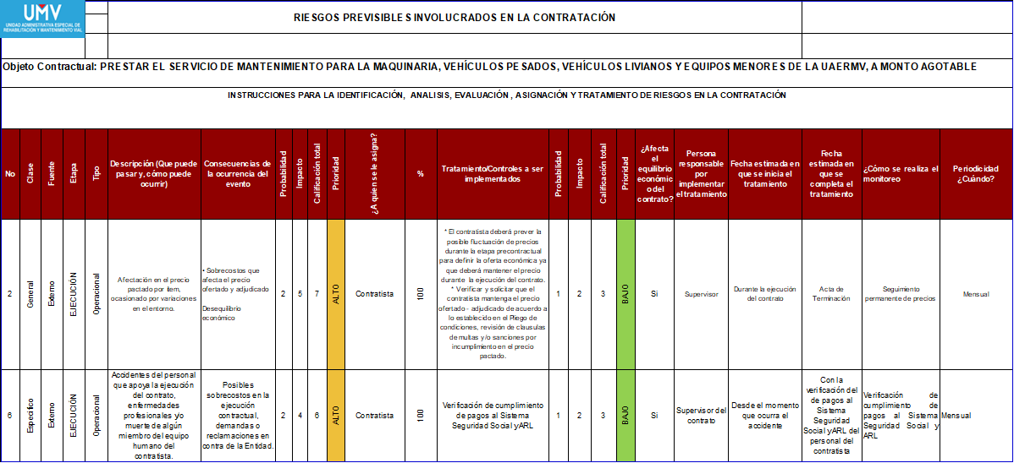
Fuente: SECOP II

Control para Riesgos - Contrato 393 DE 2019.
Fuente: SECOP II

2. El 16 de septiembre de 2020, se remitió correo electrónico al supervisor designado por el Director General para el Contrato 363 de 2019 “Prestar el servicio de vigilancia y seguridad integral de los bienes muebles e inmuebles de propiedad … y de los que es legalmente responsable” de la Secretaría General – Almacén, solicitando remitir las evidencias de la implementación del monitoreo y el cumplimiento del control de los riesgos que se relacionan.

Respecto del riesgo No. 10: “Fallas tecnológicas en los equipos de alarmas o en los circuitos cerrados de televisión (CCTV)”, el control definido fue: “Verificación continua del correcto funcionamiento del sistema. Ejecución de mantenimientos rutinarios y preventivos sobre los equipos, realizados por personal calificado”, y la periodicidad de la ejecución se definió: “Quincenal”; no obstante, de conformidad con las evidencias recibidas por el equipo auditor del supervisor a través de email del 18 de septiembre de 2020, no hay evidencia de que se esté realizando la verificación del correcto funcionamiento del sistema ni de los mantenimientos rutinarios y preventivos sobre los equipos quincenalmente tal como lo define la matriz.

Matriz de riesgos - Contrato 363 DE 2019

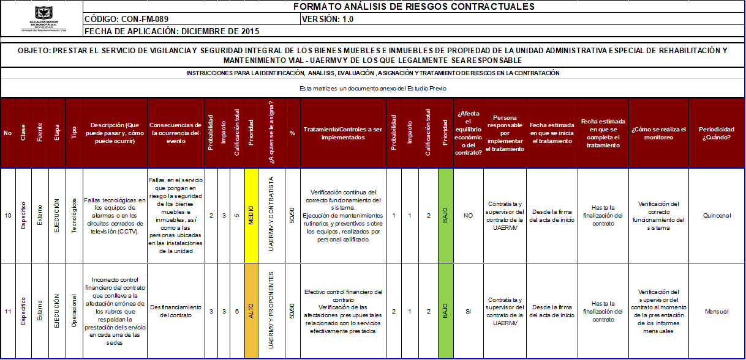
Fuente: SECOP II

Lo anterior INCUMPLE el numeral 10 del numeral 4.4.5.1 “Obligaciones generales” del Manual de Interventoría y Supervisión Código GCON-MA-002 de la UAERMV, el cual precisa:

“… 4.4.5.1. Obligaciones generales
….

“10. Llevar a cabo las labores de monitoreo y control de riesgos establecidos en la matriz de riesgos. En lo que hace referencia a los riesgos asignados a la UAERMV se deberá efectuar el control en coordinación con el área responsable de cada riesgo incluido en el mapa correspondiente, así como la identificación y tratamiento de los riesgos que puedan surgir durante las diversas etapas del contrato o convenio”.

Adicionalmente, el numeral 5 “Monitorear los Riesgos” del Manual para la Identificación y Cobertura del Riesgo en los Procesos de Contratación de Colombia Compa Eficiente – CCE, el cual establece:

“5. Monitorear los Riesgos.

… la Entidad Estatal debe monitorear los Riesgos y revisar la efectividad y el desempeño de las herramientas implementadas para su gestión. Para lo cual, debe: (i) asignar responsables; (ii) fijar fechas de inicio y terminación de las actividades requeridas; (iii) señalar la forma de seguimiento (encuestas, muestreos aleatorios de calidad, u otros); (iv) definir la periodicidad de revisión; y (v) documentar las actividades de monitoreo...”

Aportes del equipo auditado antes del cierre de auditoría:
“Frente al HALLAZGO No. 12. Se acepta. Se procederá a establecer el respectivo plan de mejoramiento.”

Por lo anterior se RATIFICA el hallazgo.

CUMPLIMIENTO DE LO DISPUESTO POR EL MANUAL DE INTERVENTORÍA Y SUPERVISIÓN DE LA UAERMV

Como parte del alcance de la auditoría se realizó la verificación del cumplimiento de lo dispuesto por el Manual de Interventoría y Supervisión de la UAERMV, en una muestra de los contratos a cargo del proceso, para los números 488, 509 y 563 de 2018, 427 y 449 de 2019, solicitados a través del correo electrónico prestamos.documental@umv.gov.co.

HALLAZGO No. 10: (Hallazgo No. 13 en el Informe Preliminar)

SE EVIDENCIO una inadecuada ejecución de las actividades de supervisión en la muestra de contratos evaluada por OCI, dado que se observó:

- Manual de Interventoría y Supervisión de la UAERMV versión 6.

1. Contrato 488 DE 2018 – Objeto: “PRESTAR SERVICIOS PROFESIONALES A LA SECRETARÍA GENERAL - PROCESO DE CONTRATOS, COMO ABOGADO EN LA ESTRUCTURACIÓN Y SEGUIMIENTO DE LOS PROCESOS DE SELECCIÓN EN LA ETAPA PRECONTRACTUAL, REQUERIDOS POR LA UNIDAD ADMINISTRATIVA ESPECIAL DE REHABILITACIÓN Y MANTENIMIENTO VIAL.”

SE EVIDENCIÓ que el acta N° 1 de inicio del contrato de prestación de servicios profesionales del 12 de octubre de 2018 y el acta de terminación anticipada del 22 de octubre de 2018, están suscritas por una supervisora diferente a la designada por el Director General, y no se encontró dentro de la documentación del expediente contractual la nueva designación que facultara la suscripción de estas actas.

2. Contrato 509 DE 2018 – Objeto: “PRESTAR SERVICIOS PROFESIONALES A LA SECRETARIA GENERAL - PROCESO DE CONTRATOS, EN LA ESTRUCTURACIÓN Y FORTALECIMIENTO DE LOS PROCESOS DE SELECCIÓN DE CONTRATISTAS DURANTE LA ETAPA PRECONTRACTUAL, REQUERIDOS POR LA UNIDAD ADMINISTRATIVA ESPECIAL DE REHABILITACIÓN Y MANTENIMIENTO VIAL - UAERMV.”

SE EVIDENCIÓ que los tres (3) informes de actividades que dan cuenta de la ejecución del contrato están suscritos por una supervisora distinta a la designada por el Director General, y no se encontró dentro de la documentación del expediente contractual la nueva designación que facultara la suscripción de estos informes.

Lo anterior INCUMPLE lo dispuesto por el literal a del numeral 8.3.3.3 del Manual de Interventoría y Supervisión de la UAERMV con código SISGESTIÓN CON-MA-002 V6, que señala:

“…8. ASPECTOS GENERALES DE LA SUPERVISIÓN

8.1. DEFINICIÓN DE SUPERVISIÓN.

“… Toda supervisión debe ser designada de manera expresa por el Ordenador del Gasto.

8.2. ALCANCE DE LA SUPERVISIÓN.
“… El ordenador del gasto designará la supervisión correspondiente, para lo cual podrá conformar un equipo interdisciplinario de acuerdo con el alcance y la complejidad de cada contrato …

… La cantidad de personal para la supervisión técnica, así como el número y tipo de apoyos requeridos para la supervisión, será definida por el ordenador del gasto.”

… En el evento en que el funcionario que ejerce la supervisión o el apoyo correspondiente no continúe ejerciendo esta función ya sea por retiro del cargo, vacaciones o cualquier otra circunstancia, el Ordenador del Gasto designará por escrito un nuevo supervisor o apoyo a la supervisión. El supervisor o apoyo a la supervisión saliente junto con el supervisor entrante o apoyo a la supervisión entrante, luego de efectuada la nueva designación, deberán suscribir el formato CON-FM-044 “ACTA DE ENTREGA DE INTERVENTORIA Y/O SUPERVISIÓN…”

- Manual de Interventoría y Supervisión de la UAERMV versión 7.

3. Contrato 427 DE 2019 – Objeto: “PRESTAR SERVICIOS PROFESIONALES COMO ABOGADO, PARA APOYAR LA GESTIÓN DEL PROCESO DE CONTRATACIÓN DE LA UAERMV.”

SE EVIDENCIÓ que los informes de actividades No. 7, 8, 9 y 10, están suscritos por un supervisor distinto al inicialmente designado por el Director General, y no se encontró dentro de la documentación del expediente contractual la nueva designación que facultara la suscripción de estos informes ni el informe detallado del estado de ejecución del contrato a la fecha del cambio.

Lo anterior INCUMPLE el numeral 4.4.2 "Cambio de Supervisor" del "MANUAL DE INTERVENTORÍA Y SUPERVISIÓN V7" de la UAERMV con código SISGESTIÓN CON-MA-002 V7, el cual señala:

“4.4.2 Cambio de supervisor:

“El Director General podrá variar unilateralmente la designación del supervisor, comunicando su decisión por escrito al contratista y al anterior supervisor.

De requerirse el cambio del supervisor, bastará con la realización de la nueva designación por parte del Director General, mediante escrito. En este evento, el supervisor saliente deberá entregar al supervisor entrante un informe detallado del estado de ejecución del contrato certificando el cumplimiento de éste hasta la fecha en que ejerció como supervisor, dejando constancia de las observaciones a que haya lugar”.

Aportes del equipo auditado antes del cierre de auditoría:

“Frente al HALLAZGO No. 13. El contrato 488 de 2018 solo estuvo vigente entre el 12 y el 19 de octubre de 2018. Se liquidó por mutuo acuerdo. La cláusula séptima del contrato establece que la supervisión la ejercerá la Secretaría General. Los documentos fueron firmados por los supervisores entrante y saliente, bajo el cargo de Secretaria General en propiedad y en encargo, razón por la cual no era necesario elaborar documento alguno con una nueva designación. Igual situación se presentó para los contratos 509 de 2018, vigente entre el 1 de noviembre de 2019 y el 31 de enero de 2019, y el contrato 427 de 2019 vigente entre el 26 de julio de 2019 y el 1 de abril del 2020.

Por lo cual consideramos que no se está incumpliendo con el numeral 8.3.3.3 del Manual de Interventoría y Supervisión de la UAERMV y solicitamos el retiro del hallazgo.

Es necesario precisar que el manual de interventoría y supervisión fue modificado y específicamente suprimió el acta de entrega a la que hace referencia el hallazgo por cuanto se pudo establecer que no era posible que el mismo día se suscribiera el acta de entrega por cuanto no se podía tener dos personas designadas al mismo tiempo para ejercer la misma actividad, es decir que al momento en que el supervisor saliente suscribía el acta, el supervisor entrante aún no estaba designado como tal.”

Análisis del equipo auditor a los argumentos y aportes del equipo auditado

Realizado el análisis presentado por el equipo del proceso auditado, estos no desvirtúan las situaciones identificadas en los contratos 488 y 509 de 2018 ni 427 de 2019.

Es importante precisar que:

1) la designación de la función de supervisión la hace el Director General a la persona no al cargo;

2) las resoluciones de encargo no eximen el cumplimiento de lo dispuesto por el literal a del numeral 8.3.3.3 del Manual de Interventoría y Supervisión de la UAERMV con código SISGESTIÓN CON-MA-002, versión 6 y numeral 4.4.2 " cambio de supervisor" del Manual de Interventoría y Supervisión de la UAERMV con código GCON-MA-002, versión 7.

3) Para la fecha de ejecución de los contratos 488-2018 y 509-2019, el Manual de Interventoría y Supervisión vigente de la UAERMV publicado en SISGESTIÓN era el CON-MA-00 V6, por lo tanto su aplicación era de obligatorio cumplimiento.

4) En cuanto al contrato 427 de 2019, no se desvirtúa que los informes de actividades No. 7, 8, 9 y 10 están suscritos por un supervisor diferente al inicialmente designado por el Director General, sin que se encontrara en el expediente contractual la nueva designación que facultara la suscripción de estos informes.

Por lo anterior se RATIFICA el hallazgo.

HALLAZGO No. 11: (Hallazgo No. 14 en el Informe Preliminar)

1. Contrato 509 DE 2018 – Objeto: “PRESTAR SERVICIOS PROFESIONALES A LA SECRETARIA GENERAL - PROCESO DE CONTRATOS, EN LA ESTRUCTURACIÓN Y FORTALECIMIENTO DE LOS PROCESOS DE SELECCIÓN DE CONTRATISTAS DURANTE LA ETAPA PRECONTRACTUAL, REQUERIDOS POR LA UNIDAD ADMINISTRATIVA ESPECIAL DE REHABILITACIÓN Y MANTENIMIENTO VIAL - UAERMV.”

SE EVIDENCIÓ que en los 3 informes de actividades presentados por el contratista y aprobados por el supervisor correspondientes a los meses de noviembre y diciembre de 2018 y enero de 2019, término de ejecución del contrato, e informe final, no se reportó actividad alguna para dejar registrar el cumplimiento de las obligaciones específicas No. 2, 3, 4, 5, 10 y 14, las cuales se establecieron en el contrato, así:

“…
2. Hacer seguimiento a las actuaciones precontractuales durante la etapa de estructuración que le sean asignadas.

3. Proyectar los informes y respuestas a los requerimientos que le sean asignados y que se requieran con destino a la Entidad, así como los requeridos por otras entidades públicas y privadas u organismos de vigilancia y control.

4. Coordinar los procesos de selección de la UAERMV, durante toda la etapa de estructuración, hasta antes de la publicación en etapa de proyecto.

5. Presentar a la supervisión semanalmente un informe sobre el estado de las estructuraciones de cada uno de los procesos que tiene la entidad en concordancia con el Plan Anual de Adquisiciones - PAA.

…

10. Proyectar los informes y respuestas a los requerimientos que le sean asignados y que se requieran con destino a la entidad, así como los requeridos por organismos de vigilancia y control.”

14. Presentar el informe de actividades correspondiente, a más tardar el quinto (5°) día hábil del mes siguiente al del periodo de pago".

2. Contrato 563 DE 2018 – Objeto: “PRESTAR SERVICIOS PROFESIONALES A LA SECRETARIA GENERAL - PROCESO DE CONTRATOS, COMO ABOGADO, PARA EL FORTALECIMIENTO DE LOS PROCESOS EN LA ETAPA POSCONTRACTUAL Y EL SEGUIMIENTO A LA EJECUCIÓN DE LOS MISMOS EN LA UNIDAD ADMINISTRATIVA ESPECIAL DE REHABILITACIÓN Y MANTENIMIENTO VIAL - UAERMV.”

SE EVIDENCIÓ que en los 2 informes de actividades presentados por el contratista para el periodo comprendido entre el 31 de diciembre de 2018 a 30 de enero de 2019 y febrero 2019, término de ejecución del contrato, no se reportó actividad alguna que diera cuenta del cumplimiento de las obligaciones específicas No. 4 y 5; no obstante, en el informe final se reporta "cumple con las obligaciones de acuerdo con las actividades contractuales", sin que se relacionen puntualmente qué actividades se ejecutaron.

Las obligaciones 4 y 5 se establecieron en el contrato, así:

“… 4. Realizar listas de chequeo para el seguimiento de la ejecución de cada uno de los contratos y alertas tempranas para la liquidación de los mismos.
…

5. Hacer seguimiento a la ejecución de los contratos que le sean asignados.”

3. Contrato 449 DE 2019 – Objeto: “PRESTAR SERVICIOS PROFESIONALES COMO INGENIERO MECÁNICO, PARA EL FORTALECIMIENTO DE LA ESTRUCTURACIÓN DE PROYECTOS Y DOCUMENTOS RELACIONADOS CON ESTUDIOS Y/O ASUNTOS DE INGENIERÍA MECÁNICA, EN LA SECRETARÍA GENERAL DE LA UAERMV.”

SE EVIDENCIÓ que en los 5 informes de actividades que dan cuenta de la ejecución del contrato presentados por el contratista, correspondientes a los meses de agosto a diciembre de 2019, así como en el informe final, no se relacionaron actividades respecto de las obligaciones específicas No. 3, 6 y 9; precisándose únicamente "cumplí con las obligaciones de acuerdo con las actividades del contrato", sin que se relacionen puntualmente qué actividades se ejecutaron.

Las obligaciones 3, 6 y 8 se establecieron en el contrato, así:

“… 3. Proyectar respuestas a las observaciones presentadas a los procesos selectivos de contratación pública.
…

6. Elaborar las fichas técnicas de los procesos de selección de contratista que adelanta la Entidad.
…

8. Prestar apoyo, cuando se requiera, en la revisión técnica de las liquidaciones de los contratos o convenios suscritos por la Entidad.”

Lo anterior INCUMPLE

- Lo dispuesto por el numeral 8.3.3.3 “…Contrato de prestación de servicios” del Manual de Interventoría y Supervisión versión 6 de la Unidad Administrativa Especial de Rehabilitación y Mantenimiento Vial, literal a:

“a. Revisar y aprobar mensualmente el informe periódico de ejecución de actividades presentado por el contratista, de acuerdo con las obligaciones del contrato.” Subrayado y negrilla fuera de texto.
- Lo determinado por el mismo contrato de prestación de servicios, el cual tiene una cláusula denominada “Obligaciones”, donde se detallan las generales y las específicas; este texto indica "el contratista se obliga con la entidad a cumplir las siguientes obligaciones…" Subrayado y negrilla fuera de texto.

- Lo establecido en el documento “GCON-MA-001 “MANUAL DE CONTRATACIÓN DE LA UAERMV V8”, que precisó:
"... 4.1.2. Estudios y Documentos Previos
...
Obligaciones del contratista: Precisa las obligaciones contractuales que debe cumplir el contratista y los productos que debe entregar.

Por su parte, en línea con lo anterior, Colombia Compra Eficiente profirió la “Guía para el ejercicio de las funciones de Supervisión e Interventoría de los contratos del Estado CCE”, consultada a través del link:
https://www.colombiacompra.gov.co/sites/cce_public/files/cce_documents/cce_guia_para_el_ejercicio_de_las_funciones_de_supervision_e_interventoria_de_los_contratos_del_estado.pdf, en la cual se precisó:

“… V. Prohibiciones para los supervisores e interventores.

A los supervisores e interventores les está prohibido:

…

g) Exonerar al contratista de cualquiera de sus obligaciones contractuales…” Subrayado y negrilla fuera de texto.

Aportes del equipo auditado antes del cierre de auditoría

“Frente al HALLAZGO No. 14. Ante todo, es necesario precisar que la Secretaria General reestructuró la forma de organizar los equipos de trabajo con el fin de optimizar la gestión dentro del proceso contractual y es por ello que estableció tres equipos, a saber: estructuración, procesos selectivos, seguimiento a la ejecución y liquidación de contratos.

Se acepta el hallazgo, las acciones de mejoramiento estarán encaminadas a mitigar el impacto de estas acciones” (Negrilla y subrayado fuera del texto.

Por lo anterior se RATIFICA el hallazgo.

TEMA: ATENCIÓN DE PETICIÓN PRESENTADA POR UN PROPONENTE DURANTE EL PROCESO DE INTERMEDIACION DE SEGUROS

En el numeral 5 del memorando con radicado No. 20201600038873 del 30 de junio de 2020, se solicitó:

“… 5. Remitir copia de la respuesta enviada al peticionario que hizo observaciones al proceso de selección de intermediario de seguros, mediante correo del 21 de noviembre de 2019, ver anexo 2, de la cual esta oficina solicitó copia de la respuesta y nunca fue atendida.

La solicitud que presentó el peticionario directamente al correo atencionalciudadano@umv.gov.co y la Secretaría General fue la siguiente:

“…Teniendo en cuenta el proceso que están llevando a cabo actualmente para elegir su intermediario de seguros, nos permitimos poner en conocimiento los cambios de última hora que tuvo el proceso al publicar la adenda No1, con la cual limitaron la participación de un sector de la intermediación de seguros, que veníamos trabajando en este proceso que ya estábamos preparando la propuesta, pero que el día de hoy por el concepto errado de la persona que elaboró la adenda prohíbe nuestra participación con dos puntos que incorpora en la adenda.

- Nuestra Agencia de Seguros actualmente es la asesora de seguros de más de 30 entidades públicas, entre ella la RTVC, Defensoría del Pueblo, Superintendencia Financiera de Colombia, Superintendencia de Servicios Públicos, Superintendencia de la Economía Solidaria, Dirección nacional de Bomberos, Contraloría de Bogotá, Contraloría de Cundinamarca, por mencionar algunas, pero con la adenda publicada el día de hoy no nos permiten participar sin explicación alguna.

- Un ítem por el que no nos permiten participar es porque nuestra empresa cuenta con 9 años y medio de creación sin embargo tenemos un equipo de trabajo que muchas de las personas cuentan con más de 20 años de experiencia, pero para la entidad no somos idóneos. En el documento adjunto se pueden dar cuenta que dice el Decreto 2555 de 2010 en el número de años que se debe tener para ser idóneos en intermediación de seguros el cual lo estipula en 2 años, no obstante el comité del proceso pasa por alto esta normatividad manifestando que para ellos solo cuentan las empresas de más de 10 años.

- Con el fin de poder participar y acorde al derecho que tenemos de presentar propuestas en calidad de unión temporal le solicitamos al comité del proceso que ya que no aceptaban la participación de empresas de menos de 10 años, que permitieran que nos presentáramos en unión temporal y pudieran sumar la antigüedad entre los integrantes de dicha conformación, a lo cual nos contestaron que tampoco era posible.

- Adicional a lo anterior el día de hoy sin un argumento claro publican dentro de la adenda una modificación que informan que eliminaban la posibilidad de participación de Agencias de Seguros, dejando únicamente la posibilidad de presentación de ofertas de corredores de seguros, pasándose por alto toda la normatividad vigente referente a quienes ejercen la intermediación de seguros.

Con esta comunicación pretendemos encontrar una opinión y análisis independiente a las personas que están manejando el proceso, toda vez que se está perdiendo la oportunidad que la entidad cuente con pluralidad de oferentes en este proceso, con empresas que realmente tienen una capacidad de hacerlo.”

Anexo 2:

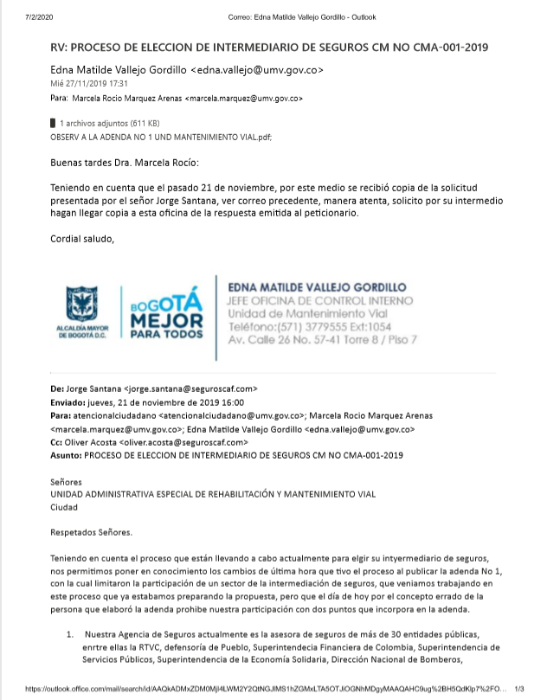

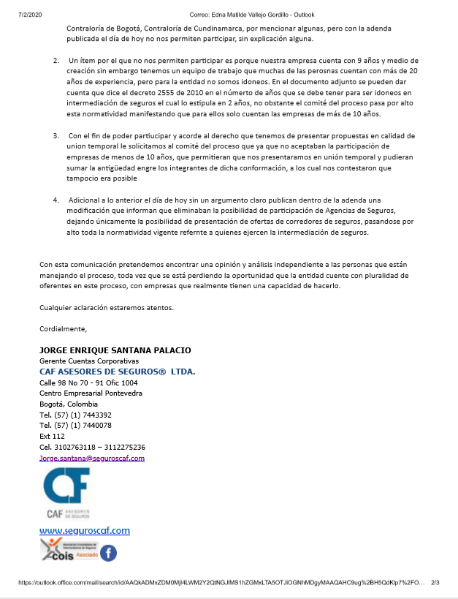

El proceso auditado dio respuesta a este numeral a través del memorando No. 20201100046053 del 30 de julio de 2020, en los siguientes términos:

“Se adjuntó copia de la respuesta a las Observaciones presentadas dentro del proceso de selección de intermediario de seguros mediante correo del 21 de noviembre de 2019”.
Por parte del equipo auditor, se observó en lo atinente a respuestas a observaciones al proceso en trámite, que en la Plataforma SECOP, consultada a través del link: https://community.secop.gov.co/Public/Tendering/OpportunityDetail/Index?noticeUID=CO1.NTC.981666&isFromPublicArea=True&isModal=False, de acuerdo con una observación presentada por el mismo interesado, se le dio respuesta en los siguientes términos:

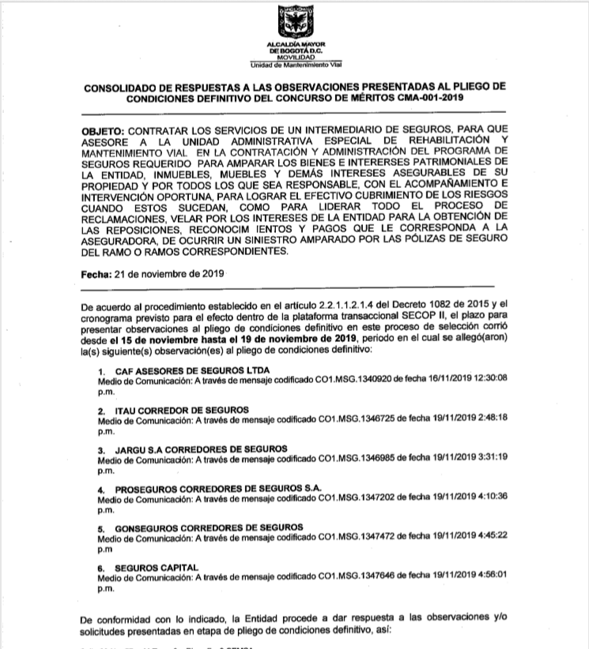
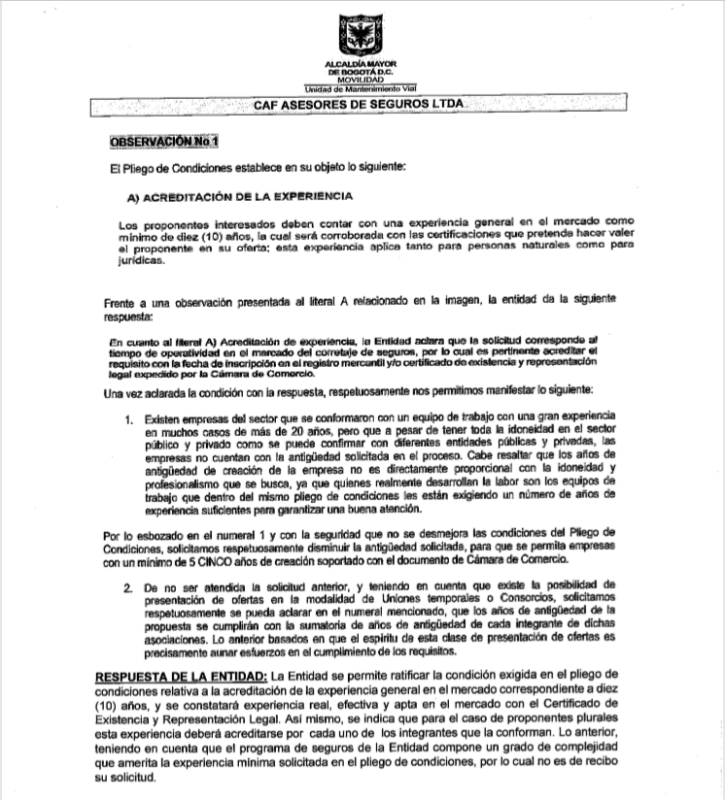

No obstante, al analizar el contenido de la respuesta, se observó que no corresponde con el email al que se hizo referencia en el memorando del 30 de junio de 2020 ni con lo solicitado por el peticionario el 21 de noviembre de 2019 porque el acta que remite el proceso no la incluyó.

HALLAZGO No. 12: (Hallazgo No. 15 en el Informe Preliminar)

SE EVIDENCIÓ que el Proceso Gestión Contractual- Secretaría General no dio respuesta al email del 21 de noviembre de 2019, remitido por un interesado en el proceso de Intermediación de seguros; no obstante, haber sido enviado al correo atencionalciudadano@umv.gov.co y a la Secretaría General.

Lo anterior incumple el artículo 14 de la Ley 1755 de 2015, el cual prescribe:

“…Artículo 14. Términos para resolver las distintas modalidades de peticiones. Salvo norma legal especial y so pena de sanción disciplinaria, toda petición deberá resolverse dentro de los quince (15) días siguientes a su recepción…”.

Aportes del equipo auditado antes del cierre de auditoría:

“Frente al HALLAZGO No. 15. El interesado en el proceso CAF ASESDORES DE SEGUROS, remitió observación con el mismo tema y contenido mediante la plataforma del SECOP II, a la cual se dio respuesta con el documento enviado a la OCI en su momento, pero que en el informe de auditoría no se transcribe en su totalidad, por lo que adjunto el documento de respuesta donde a partir de la hoja 3 a la 6, se evidencia tanto la observación como su respuesta.

El tema central del observante consistía en la limitación de la participación para los agentes de seguros, como se puede ver en el correo enviado por CAF ASESORES DE SEGUROS y en el documento de respuesta que se adjunta y que se publicó en el SECOP II y a su vez, se envió a la Oficina de Control Interno.

No obstante, vale la pena resaltar que si bien es cierto se deben dar respuestas a todas las solicitudes que de manera general llegan a la UAERMV, específicamente para los procesos de selección de contratistas, los únicos medios autorizados para comunicación con los interesados en proponer son la plataforma del SECOP II y de manera excepcional el correo contratos@umv.gov.co. Que son sobre los cuales tenemos control los abogados que hacemos parte del proceso de gestión contractual.

No se acepta el hallazgo, se dio respuesta a la inquietud del interesado en el proceso de selección, e igualmente se cumplió con el requisito de publicación.”

Análisis del equipo auditor a los argumentos y aportes del equipo auditado

Realizado el análisis presentado, se encuentra que no se desvirtúa el hallazgo, porque:

- A pesar que en la argumentación se menciona que se adjunta el documento de respuesta, donde presuntamente se puede evidenciar la observación y respuesta, esta no fue anexada a la respuesta del informe preliminar,
- El ciudadano remite una petición a través del correo atencionalciudadano@umv.gov.co, canal autorizado por la UAERMV, para la recepción y tramites de PQRSFD, acorde con el artículo 12 de la Resolución 316 de 2017. “Por medio de la cual se reglamenta el trámite interno de las peticiones formuladas ante la Unidad Administrativa Especial de Rehabilitación y Mantenimiento Vial” en donde se establece:

ARTICULO 12. “Cualquier persona podrá presentar ante la Unidad Administrativa Especial de Rehabilitación y Mantenimiento Vial peticiones de forma verbal o escrita a través de los siguientes canales oficiales:

- Peticiones escritas: En el punto de radicación ubicado en la calle 26 No. 57-41 Torre 8, piso 8, en el correo atención al atenciónalciudadano@umv.gov.co” (Negrilla fuera del texto)
Aunado a que como lo establece el ciudadano en su petición “…Con esta comunicación pretendemos encontrar una opinión y análisis independiente a las personas que están manejando el proceso…” ; situación que permite inferir que efectivamente se trataba de una petición instaurada fuera de los trámites y reglas propias del proceso contractual, de la cual y acorde con las normas estatuarias se esperaría una respuesta en el sentido de la petición y en los plazos definidos para tal fin. Más aún cuando se identifica que la petición remitida al correo atenciónalciudadano@umv.gov.co, tiene fecha del 21 de noviembre de 2020, y la observación presentada frente al proceso contractual se presentó el 16 de noviembre de 2019, como se muestra a continuación:

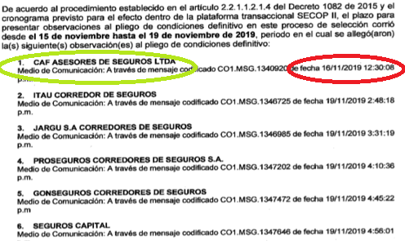
Fuente: Plataforma SECOP

Razón por la cual, y tratándose de una petición interpuesta tiempo después de las observaciones al proceso contractual era procedente dar respuesta a la misma.

Por lo anterior se RATIFICA el hallazgo.

TEMA: INFORMACIÓN DOCUMENTADA DEL PROCESO

Por parte del equipo auditor se verificó a través del SISGESTIÓN, los procedimientos aprobados para el proceso con el fin de evaluar "... si los controles están presentes (en políticas y procedimientos) y funcionan, apoyando el control de los riesgos y el logro de los objetivos establecidos en la planeación institucional”, así como su información documentada.

HALLAZGO No. 13: (Hallazgo No. 16 en el Informe Preliminar)

SE EVIDENCIÓ que el proceso Gestión Contractual – GCON eliminó en diciembre de 2019, 11 procedimientos formalmente establecidos, ver pantallazo tomado en la siguiente imagen.

Por lo tanto, desde esa fecha el proceso no cuenta con procedimientos propios que detallen: 1) cómo se realizan las actividades que ejecuta; 2) el responsable de ejecutarlas; 3) los registros que quedan como evidencia de su ejecución; 4) los puntos de control definidos para asegurar su cumplimiento; 5) cuándo y dónde se aplican los formatos que están vigentes.

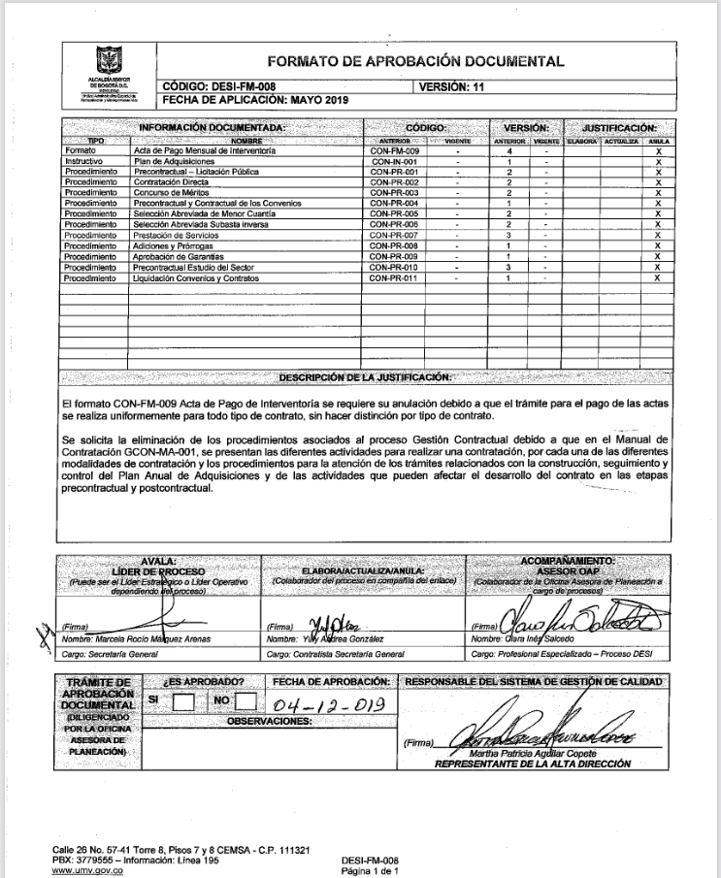

Lo anterior INCUMPLE el Instructivo DESI-IN-001, versión 13, Control de Información Documentada, numeral 2. Estructura de la información documentada,

…

nivel 3: “Los documentos para cumplir las directrices de la UAERMV que describen la forma como se ejecutan las actividades de los procedimientos, los formatos asociados a ellos …

…
  - DOCUMENTOS DEL NIVEL 3: QUE DESCRIBEN ¿CÓMO SE DEBE HACER?
…
- PROCEDIMIENTO: En estos documentos es donde se describen cómo se realizan las actividades. Los procedimientos responden a las siguientes preguntas básicas: ¿Quién? ¿Por qué? ¿Qué? ¿Cuándo? ¿Dónde?

Es importante también que se defina de forma esquemática mediante diagramas las actividades para materializar el procedimiento. Son redactados por quienes realizan el trabajo en colaboración con los responsables de los procesos. Deben ser sencillos de comprender, dado que son utilizados para instruir a nuevos colaboradores y son para uso exclusivo interno de la entidad…”” subrayado fuera de texto.

- La “Guía para la gestión por procesos en el marco del MIPG - VERSIÓN 1, de la Dirección de Gestión y Desempeño Institucional del Departamento Administrativo de la Función Pública- DAFP, JULIO DE 2020”, que indica a folio 63:

“…Los procedimientos son el conjunto de especificaciones, relaciones y ordenamiento de las tareas requeridas para cumplir las actividades de un proceso, controlando las acciones que requiere la operación de la entidad en la medida en que especifican paso a paso qué se debe hacer en el proceso. En su diseño se establecen los métodos para realizar las tareas, la asignación de responsables y autoridad en la ejecución de las actividades. Se deben levantar procedimientos y las actividades vitales para la entidad de las cuales se requiere preservar el conocimiento…”.

Aportes del equipo auditado antes del cierre de auditoría

“Frente al HALLAZGO No. 16. Los procedimientos fueron retirados del SISGESTION por cuanto estaban desactualizados y no respondían a la normativa vigente al momento de su retiro.

En los manuales de contratación y de interventoría y supervisión se encuentran establecidos
1) cómo se realizan las actividades que ejecuta;
2) el responsable de ejecutarlas;
3) los registros que quedan como evidencia de su ejecución;

No debe olvidarse que el proceso de gestión contractual se encuentra reglado por la ley y de acuerdo con las instrucciones impartidas por Colombia Compra Eficiente los manuales no pueden repetir lo establecido en la norma. Es la ley 80 de 1993, la ley 1150 de 2011 y el decreto 1082 de 2015 y las normas que los reglamentan, modifiquen o reemplacen las que establecen los procedimientos a seguir dentro del proceso de gestión contractual.

Lo manuales establecen los responsables y los procedimientos internos a efectos de dar cumplimiento a la normativa.

Le asiste al auditor la razón en lo que se refiere a los numerales 4 y 5
4) los puntos de control definidos para asegurar su cumplimiento;
5) cuándo y dónde se aplican los formatos que están vigentes

Se acepta el hallazgo, y en consecuencia se establecerá el respectivo plan de mejoramiento.”(Negrilla y subrayado fuera del texto.

Análisis del equipo auditor a los argumentos y aportes del equipo auditado

Realizado el análisis a lo que indicado por el equipo, es importante precisar que el propósito de un manual es diferente al de un procedimiento, lo cual debe ser tenido en cuenta al momento de identificarse la causa generadora del hallazgo que soporte la acción correctiva que se defina para subsanarlo.

En el documento DESI-IN-001 INSTRUCTIVO DE INFORMACIÓN DOCUMENTADA versión 14, folio 5, se establece la diferencia de cada uno de ellos a partir del objetivo que se propone, en los siguientes términos:

- Manual: Documento que contiene la descripción de actividades que deben seguirse en la realización de las tareas, funciones y procesos. Pueden contener información, autorizaciones o documentos necesarios, equipo de oficina a utilizar y cualquier otro dato que pueda ayudar al correcto desarrollo de las actividades

- Procedimiento: Forma especificada o detallada para llevar a cabo una actividad o un proceso.

Por lo anterior se RATIFICA el hallazgo.

OBSERVACIONES: | RECOMENDACIONES:
OBSERVACIÓN No. 1: en la matriz de riesgos de los contratos 312 de 2018 y 313 de 2018 el riesgo de: “Prestación del servicio de manera ineficiente, inoportuna o ineficaz”, el cual se asignó a la UAERMV, lo cual se considera una asignación equivocada por cuanto al tratarse de la prestación del servicio contratado, este debe ser asumido por el contratista; no obstante, lo anterior, en el proceso de contratación del año 2019 esta asignación fue corregida.  CONTRATO 312 DE 2018.  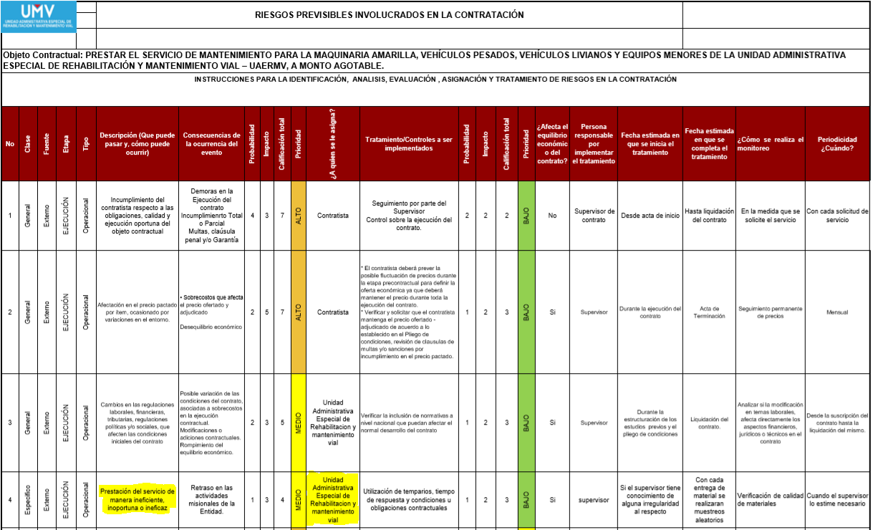  Fuente SECOP II: https://community.secop.gov.co/Public/Tendering/OpportunityDetail/Index?noticeUID=CO1.NTC.389958&isFromPublicArea=True&isModal=False  CONTRATO 313 DE 2018.  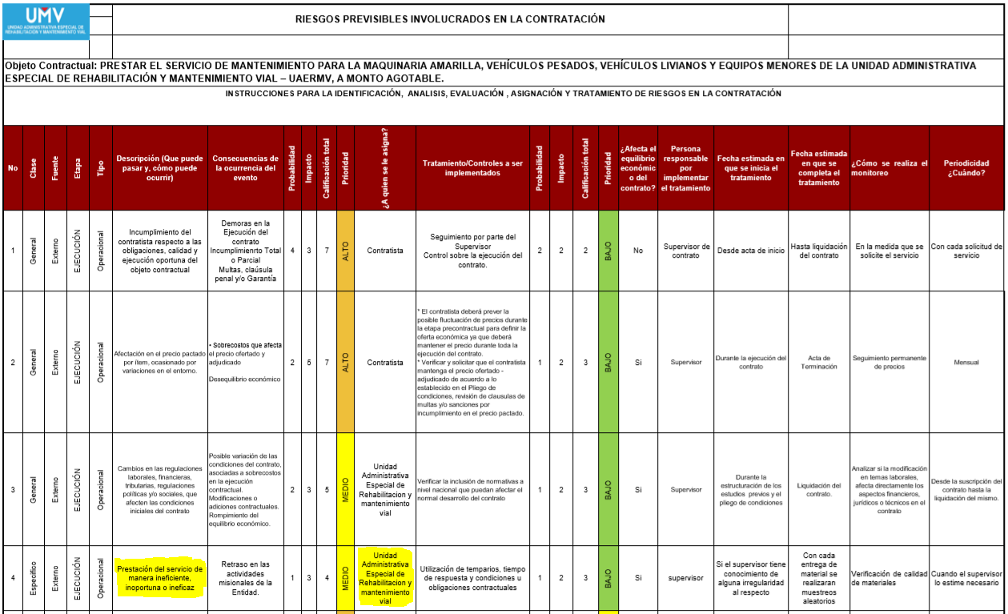  Fuente SECOP II: https://community.secop.gov.co/Public/Tendering/OpportunityDetail/Index?noticeUID=CO1.NTC.389958&isFromPublicArea=True&isModal=False | RECOMENDACIÓN No. 1: asignar en debida forma los riesgos contractuales identificados.
TEMA: Cumplimiento de las actividades de la supervisión establecidas en el Manual de Interventoría y Supervisión de Contratos de la UAERMV.  OBSERVACIÓN No. 2:  1. Contrato 509 DE 2018. “PRESTAR SERVICIOS PROFESIONALES A LA SECRETARIA GENERAL - PROCESO DE CONTRATOS, EN LA ESTRUCTURACIÓN Y FORTALECIMIENTO DE LOS PROCESOS DE SELECCIÓN DE CONTRATISTAS DURANTE LA ETAPA PRECONTRACTUAL, REQUERIDOS POR LA UNIDAD ADMINISTRATIVA ESPECIAL DE REHABILITACIÓN Y MANTENIMIENTO VIAL - UAERMV.”  Las obligaciones específicas No. 3 y No. 10 del contrato son iguales.  “3. Proyectar los informes y respuestas a los requerimientos que le sean asignados y que se requieran con destino a la Entidad, así como los requeridos por otras entidades públicas y privadas u organismos de vigilancia y control.  (…)  10. Proyectar los informes y respuestas a los requerimientos que le sean asignados y que se requieran con destino a la entidad, así como los requeridos por organismos de vigilancia y control.”  2. Contrato 449 DE 2019. “PRESTAR SERVICIOS PROFESIONALES COMO INGENIERO MECÁNICO, PARA EL FORTALECIMIENTO DE LA ESTRUCTURACIÓN DE PROYECTOS Y DOCUMENTOS RELACIONADOS CON ESTUDIOS Y/O ASUNTOS DE INGENIERÍA MECÁNICA, EN LA SECRETARÍA GENERAL DE LA UAERMV.”  Las obligaciones específicas No. 11 y No. 12 del contrato consisten en la misma actividad.  “11. Presentar informes mensuales relacionados con la ejecución del contrato, a más tardar al quinto día hábil de la mensualidad seguidamente ejecutada.  (…)  12. Presentar el informe de actividades correspondiente, a más tardar el quinto (5°) día hábil del mes siguiente al periodo de pago.” | TEMA: Cumplimiento de las actividades de la supervisión establecidas en el Manual de Interventoría y Supervisión de Contratos de la UAERMV.  RECOMENDACIÓN No. 2:  Verificar que no se repitan obligaciones específicas en el contrato suscrito.
TEMA: Recomendaciones emitidas al proceso derivadas de la auditoría ejecutada en 2018, registradas en el informe final del 2 de agosto de 2019, con memorando 20191600038013.  OBSERVACIÓN No. 3: revisado el reporte allegado por el proceso a través de email del 17 de septiembre de 2020, en el cual se remitieron las actividades ejecutadas respecto de la atención a las recomendaciones producto de la auditoría de 2018, se observó que las recomendaciones 6 y 7 no han sido atendidas, en tanto que la recomendación 8 lo fue parcialmente.  Estas recomendaciones son:  “6. Establecer una política con respecto de los expedientes de los procesos sancionatorios, dado que se observó que el correspondiente al contrato 561 de 2017 se llevó en una carpeta aparte del contrato, en tanto que las actuaciones dentro del contrato 549 de 2017 reposan dentro de la carpeta del contrato.  7. Definir la formalidad para el acta de audiencia, lo anterior toda vez que verificadas las actas dentro del proceso adelantado en virtud del presunto incumplimiento del Contrato 561 de 2017, se observó que con respecto a quién preside la audiencia, el acta de inicio de la audiencia de incumplimiento del 17 de octubre de 2019 (fl.88 carpeta 2), así como las actas de continuación de la audiencia del 21 de noviembre de 2018 (fl.131 carpeta 2) y del 18 de diciembre de 2018 (fl.168 carpeta 2), no están suscritas por quien preside la audiencia, en estas actas se observó adjuntas unos formatos de acta de reunión con el listado de asistencia de quienes concurrieron a la audiencia.  8. Implementar las recomendaciones dadas por la OCI en el memorando con radicado 20191600015883 del 28 de febrero 2019, remitido al Director General de la UAERMV, con asunto “Resultados del seguimiento al cumplimiento de las funciones de supervisión en 24 contratos asociados a 10 procesos auditados en 2018, oportunidades de mejora identificadas y recomendaciones.” | TEMA: Recomendaciones emitidas al proceso derivadas de la auditoría ejecutada en 2018, registradas en el informe final del 2 de agosto de 2019, con memorando 20191600038013.  RECOMENDACIÓN No. 3: adelantar durante la vigencia 2021 las actividades que propendan por la atención de las 3 recomendaciones registradas en el informe de auditoría comunicado a través del memorando 20191600038013 del 2 de agosto de 2020, que aquí se han precisado.
TEMA: Cumplimiento de las medidas establecidas en la Directiva 003 de 2013 respecto "Directrices para prevenir conductas irregulares relacionadas con incumplimiento de los manuales de funciones y de procedimientos y la pérdida de elementos y documentos públicos".  OBSERVACIÓN No. 4: tras la verificación de los Manuales de Funciones de los funcionarios del Proceso Gestión Contractual, se pudo observar que, dentro del Manual de funciones de la persona encargada del manejo del archivo del proceso, no se establece la obligación de salvaguarda de los documentos a su cargo. | TEMA: Cumplimiento de las medidas establecidas en la Directiva 003 de 2013 respecto "Directrices para prevenir conductas irregulares relacionadas con incumplimiento de los manuales de funciones y de procedimientos y la pérdida de elementos y documentos públicos".  RECOMENDACIÓN No. 4: Realizar las gestiones necesarias para que dentro de los manuales de funciones del personal del relacionados con el manejo de documentos garanticen no solamente su eficiente y oportuno trámite, sino también su efectiva salvaguarda.
TEMA: Actividad No. 14 audiencia de aclaración de pliegos y distribución de riesgos. Procedimiento CON-PR-001 Versión 2 “Procedimiento Precontractual de Licitación Pública.”  OBSERVACIÓN No. 5: Se observó que las actas y/o documentos administrativos que dan cuenta de la realización de la Audiencia de asignación de riesgos dentro de los procesos de selección correspondientes a los contratos 312 de 2018 y 313 de 2018, se encuentran publicados en SECOP II en el Ítem observaciones y mensajes y no en la pestaña documentos del contrato como corresponde. | RECOMENDACIÓN NO. 5: Subir los documentos que den cuenta de la realización de las audiencias de asignación de riesgos en el ítem DOCUMENTOS DEL CONTRATO, de tal manera que puedan ser identificados fácilmente, acorde con su tipología.
TEMA: Cumplimiento de la Resolución 092 del 5 de febrero de 2013 “Por la cual se crea y reglamenta el Comité de Contratación de la Unidad Administrativa Especial de Rehabilitación y Mantenimiento Vial” modificada por la Resolución 300 del 29 de julio de 2019 “Por la cual se modifica la Resolución No. 092 del 05 de febrero de 2013.  OBSERVACIÓN No. 6: Se observó que en el Comité de Contratación extraordinario No. 26 del 09 de septiembre de 2019, se sometió para aprobación de los integrantes, solicitud de modificación No. 2 del contrato 546 de 2018 cuyo objeto es “Prestar los servicios de organización, clasificación, ordenación, descripción (Inventario general x cajas e individual y hoja de control por carpeta) foliación, rotulación y digitalización de la documentación para la serie historias laborales, nóminas y autoliquidaciones de aportes al sistema de seguridad social de la UAERMV” aun cuando por parte de la supervisora ya se había suscrito con el contratista el acta modificatoria.  No obstante, la Oficina de Control Interno haber dejado la observación en la respectiva sesión, lo que se indicó que se haría en su momento, por parte de la Secretaría General, para evitar que se repitiera la situación fue:  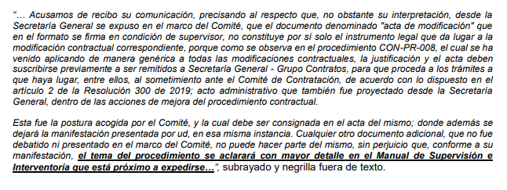  Claridad al respecto, lo cual no se llevó a cabo. | RECOMENDACIÓN:  Documentar dentro del manual del Manual de Interventoría y Supervisión, la prohibición para los supervisores de suscribir actas de modificación de adición o prórroga previo la presentación para aprobación al Comité de Contratación.

FORTALEZAS:
Disposición de los integrantes del proceso para la atención de la auditoría.

Fortalecimiento del equipo de Gestión Contractual y la distribución de actividades en las etapas del proceso de contratación.

APROBACIÓN DEL INFORME DE AUDITORÍA:
FECHA DE LA APROBACIÓN:
NOMBRE | RESPONSABILIDAD | FIRMA
EDNA MATILDE VALLEJO GORDILLO | Jefe Oficina de Control Interno
LUZ ADRIANA FRANCO GARCÍA | Auditora Líder

Para el efecto deberá atenderse el procedimiento definido por el Proceso de Gestión Documental.

